РУКОВОДСТВО ПОЛЬЗОВАТЕЛЯ
ПО РАБОТЕ С ПОДСИСТЕМОЙ БЮДЖЕТНОГО ПЛАНИРОВАНИЯ ГОСУДАРСТВЕННОЙ ИНТЕГРИРОВАННОЙ ИНФОРМАЦИОННОЙ СИСТЕМЫ УПРАВЛЕНИЯ ОБЩЕСТВЕННЫМИ ФИНАНСАМИ «ЭЛЕКТРОННЫЙ БЮДЖЕТ» ПО ЗАКЛЮЧЕНИЮ СОГЛАШЕНИЙ о ПРЕДОСТАВЛЕНИи субвенцций, иных межбюджетных трансфертов, имеющих целевое назначение, бюджетам субъектов Российской Федерации
ДЛЯ главных распорядителей средств федерального бюджета

Версия 2016.01
Содержание
Перечень терминов и сокращений 2
1 Запуск Системы 2
2 Формирование шаблонов соглашений 2
3 Формирование соглашения с типом «Субвенции, иные межбюджетные трансферты, имеющие целевое назначение, бюджетам субъектов РФ» 2
3.1 Формирование решения о распределении лимитов бюджетных обязательств по субъектам РФ 2
3.1.1 Распределение лимитов бюджетных обязательств по целям 2
3.1.2 Утверждение решения о распределении лимитов бюджетных обязательств 2
3.2 Формирование соглашения 2
3.2.1 Формирование проекта соглашения 2
3.2.2 Формирование сведений, включаемых в проект соглашение 2
4 Подписание соглашения 2

Перечень терминов и сокращений
БА | Бюджетные ассигнования
БИК | Банковский идентификационный код
БК | Бюджетная классификация
ГРН | Государственный регистрационный номер
ИНН | Идентификационный номер налогоплательщика
КБК | Код бюджетной классификации
КПП | Код причины постановки на учет
ЛБО | Лимиты бюджетных обязательств
ОБАС | Обоснования бюджетных ассигнований
ОГРН | Основной государственный регистрационный номер
ОКВЭД | Общероссийский классификатор видов экономической деятельности
ОКОПФ | Общероссийский классификатор организационно-правовых форм
ОКПО | Общероссийский классификатор предприятий и организаций
РФ | Российская Федерация
Система | Информационная система Министерства финансов Российской Федерации
ТОФК | Территориальный орган Федерального казначейства
ФАУ | Федеральные автономные учреждения
ФБУ | Федеральные бюджетные учреждения
ФГУП | Федеральные государственные унитарные предприятия
ФИО | Фамилия, имя, отчество
ФОИВ | Федеральный орган исполнительной власти

Запуск Системы
Для начала работы с Системой необходимо выполнить следующую последовательность действий:
- запустить интернет-обозреватель «Internet Explorer» двойным нажатием левой кнопки мыши на его ярлыке на рабочем столе или нажать на кнопку «Пуск» и в открывшемся меню выбрать пункт, соответствующий интернет-обозревателю «Internet Explorer»;
- в адресной строке интернет-обозревателя ввести адрес: http://budget.gov.ru/lk;
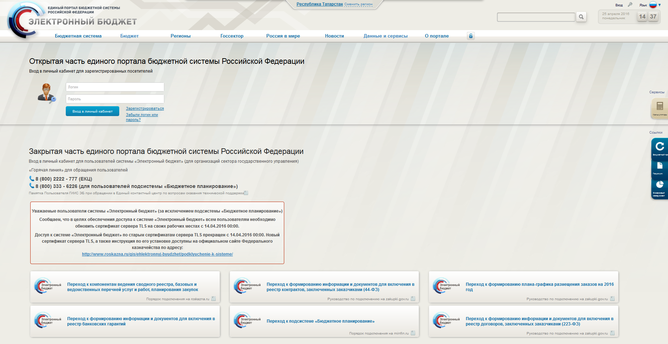
Рисунок 1. Единый портал бюджетной системы
- на странице Единого портала бюджетной системы необходимо нажать на кнопку «Переход к подсистеме «Бюджетное планирование» (Рисунок 1);
Примечание. Если переход к подсистеме не был «Бюджетное планирование» осуществлен, необходимо в адресной строке интернет-обозревателя ввести адрес: https://ssl.budgetplan.minfin.ru/http/BudgetPlan/.
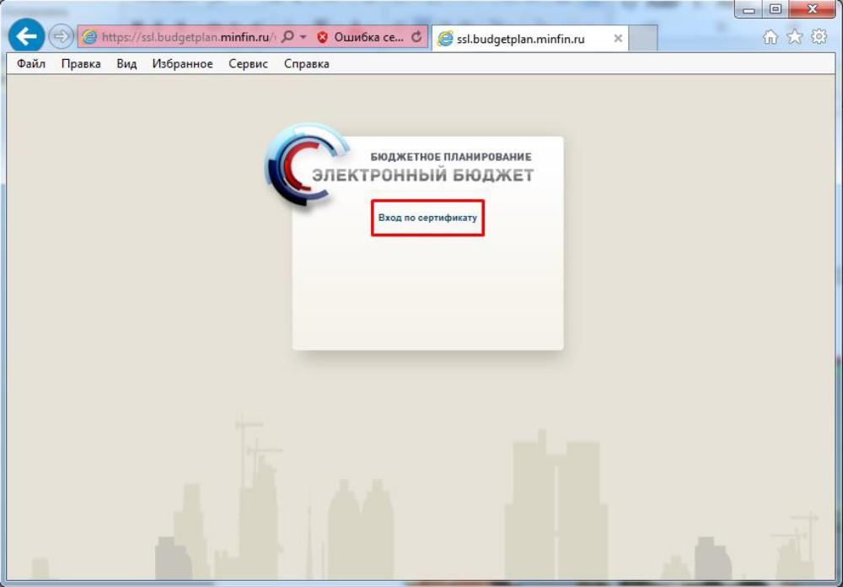
Рисунок 2. Кнопка «Вход по сертификату»
- в открывшемся окне нажать на кнопку «Вход по сертификату» (Рисунок 2).
После выбора метода аутентификации «Вход по сертификату» Система автоматически запрашивает сертификат ключа проверки электронной подписи и пин-код сертификата, затем осуществляется поиск пользователя-владельца сертификата, и происходит открытие главного окна Системы.
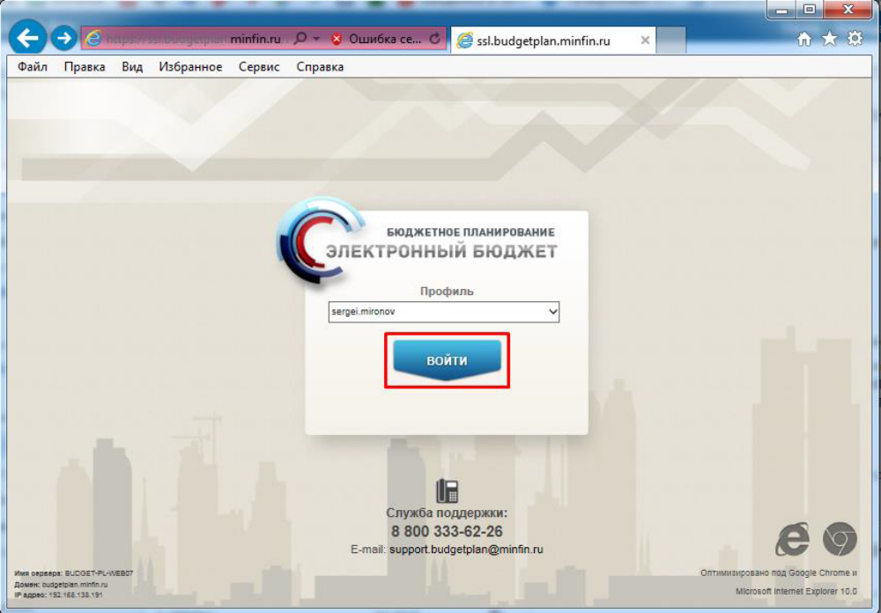
Рисунок 3. Кнопка «Войти»
После выбора логина необходимо нажать на кнопку «Войти» (Рисунок 3).
Примечание. Если различные пользователи используют для авторизации один сертификат (например, одно уполномоченное лицо имеет различные роли), то Система предложит выбрать конкретного пользователя.
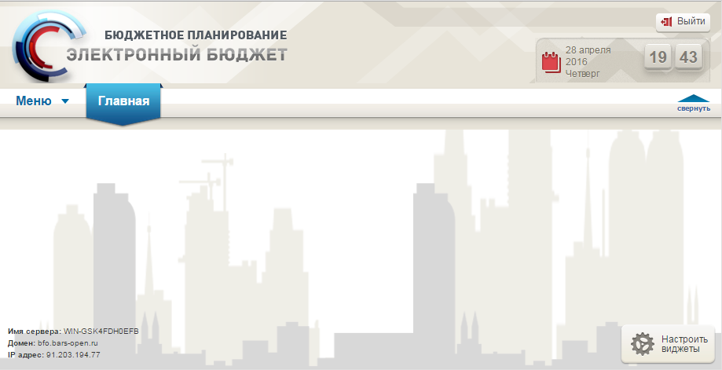
Рисунок 4. Главное окно Системы
В результате откроется главное окно Системы (Рисунок 4).

Формирование шаблонов соглашений
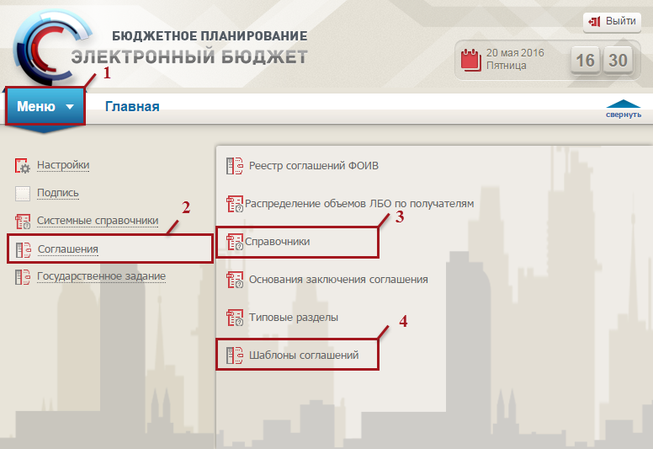
Рисунок 5. Переход в реестр шаблонов соглашений
Для перехода в реестр шаблонов соглашений необходимо (Рисунок 5):
- выбрать вкладку «Меню» (1);
- выбрать раздел «Соглашения» (2);
- выбрать подраздел «Справочники» (3);
- открыть пункт «Шаблоны соглашений» (4).
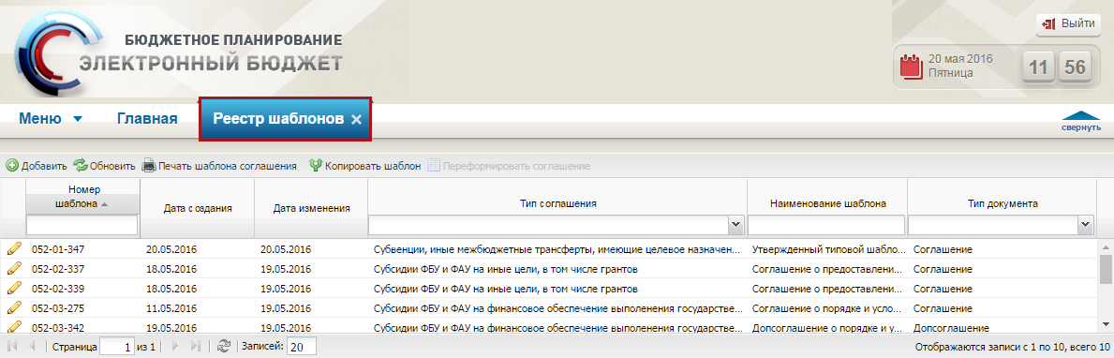
Рисунок 6. Вкладка «Реестр соглашений»
В результате откроется новая вкладка «Реестр шаблонов», в которой будет производиться работа (Рисунок 6).
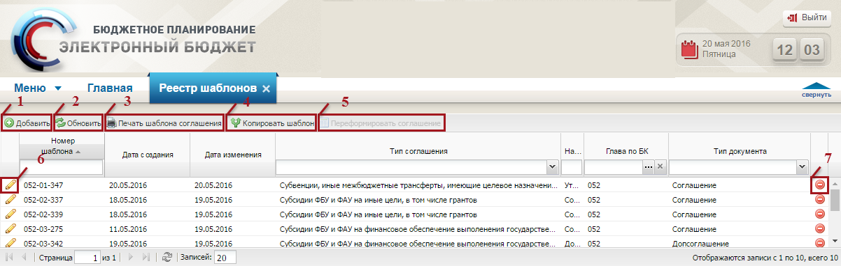
Рисунок 7. Функциональные кнопки
Для работы с реестром шаблонов соглашений в Системе реализованы следующие функциональные кнопки (Рисунок 7):
- «Добавить» (1) – добавление шаблона соглашения;
- «Обновить» (2) – обновление страницы;
- «Печать шаблона соглашения» (3) – формирование печатной формы шаблона соглашения на рабочую станцию пользователя с расширением *.pdf или *.doc;
- «Копировать шаблон» (4) − создание копии шаблона соглашения;
- «Переформировать соглашение» (5) − переформирование соглашения;
- «Редактировать» (6) – редактирование шаблона соглашения;
- «Удалить» (7) – удаление шаблона соглашения.
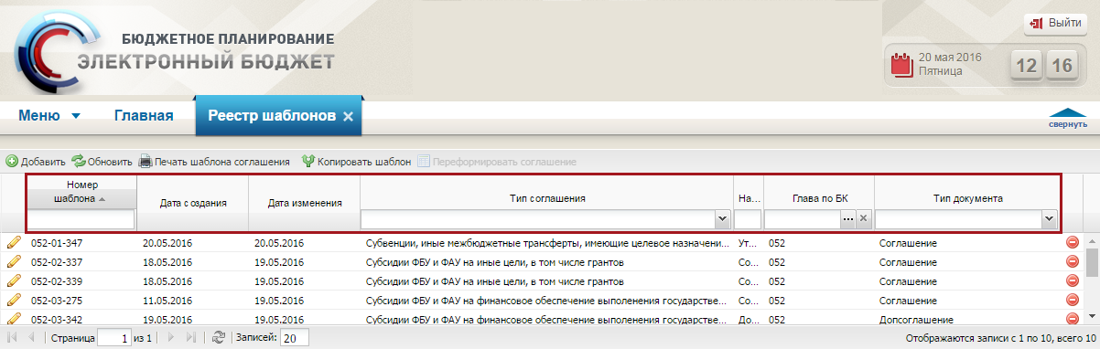
Рисунок 8. Столбцы шаблона соглашения
Информация о шаблонах соглашений представлена в следующих столбцах таблицы (Рисунок 8):
- «Номер шаблона»;
- «Дата создания»;
- «Дата изменения»;
- «Тип соглашения»;
- «Наименование шаблона»;
- «Глава по БК»;
- «Тип документа»;
- «Автор шаблона».
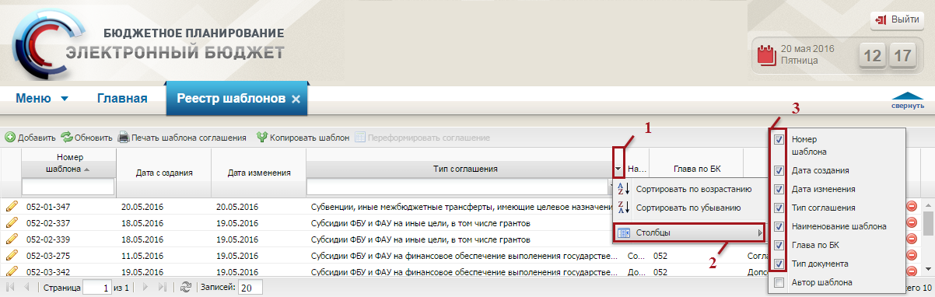
Рисунок 9. Сортировка списка
В случае если необходимо отобразить скрытые столбцы, следует нажать на кнопку (1), из раскрывающегося списка выбрать пункт [Cтолбцы] (2) и установить «галочку» напротив столбцов, которые необходимо вывести на экран (3) (Рисунок 9).
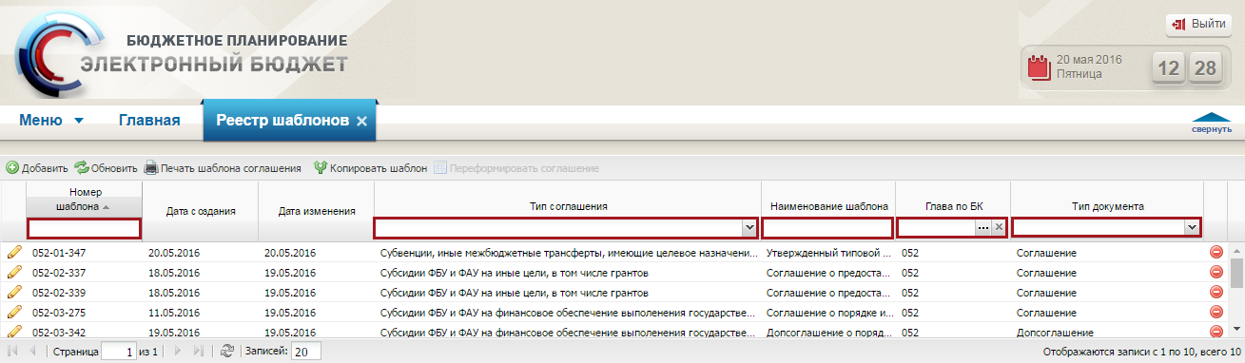
Рисунок 10. Поиск по значению в столбцах
Для быстрого поиска записей в Системе реализованы поля поиска по значению следующих столбцов (Рисунок 10):
- «Номер шаблона» − поле заполняется вручную с клавиатуры;
- «Тип соглашения» − поле заполняется выбором значения из раскрывающегося списка;
- «Наименование шаблона» − поле заполняется вручную с клавиатуры;
- «Тип документа» − поле заполняется выбором значения из раскрывающегося списка.
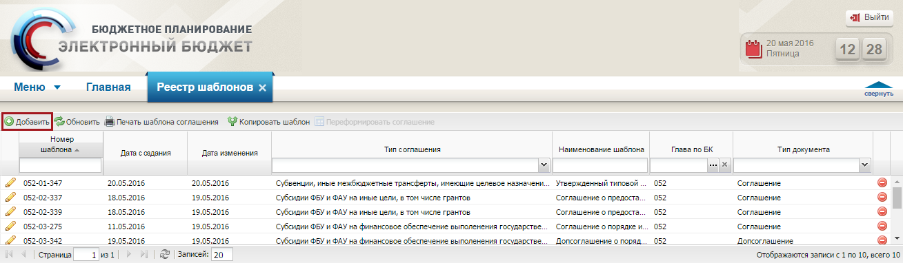
Рисунок 11. Кнопка «Добавить»
Для создания шаблона соглашения необходимо нажать на кнопку «Добавить» (Рисунок 11).
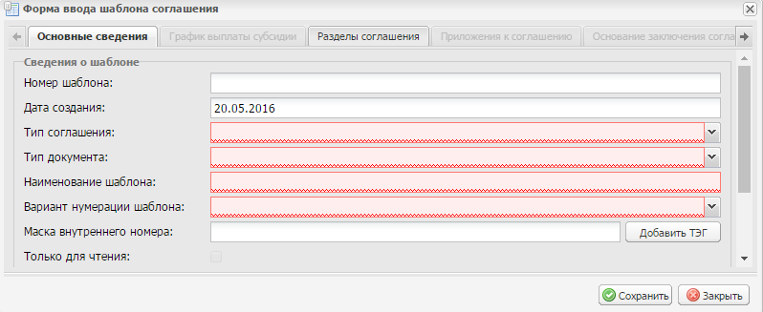
Рисунок 12. Окно «Форма ввода шаблона соглашения»
В результате откроется окно «Форма ввода шаблона соглашения»», содержащее вкладки «Основные сведения», «График выплаты субсидии», «Разделы соглашения», «Приложения к соглашению» и «Основание заключения соглашения» (Рисунок 12).
Во вкладке «Основные сведения» поле «Номер шаблона» заполняется автоматически и недоступно для редактирования. Номер шаблона имеет формат РРР-ТТ-NNN, где РРР − это код Главы по бюджетному кодексу из справочника «Главы по БК», ТТ − это тип шаблона, NNN − это номер шаблона по порядку:
- если тип шаблона «Субвенции, иные межбюджетные трансферты, имеющие целевое назначение, бюджетам субъектов РФ», то вместо ТТ проставляется значение «01»;
- если тип шаблона «Субсидии ФБУ и ФАУ на иные цели, в том числе грантов», то вместо ТТ проставляется значение «02»;
- если тип шаблона «Субсидии ФБУ и ФАУ на финансовое обеспечение выполенения государственного задания», то вместо ТТ проставляется значение «03»;
- если тип шаблона «Субсидии ФБУ и ФАУ, ФГУП на осуществление капитальных вложений на территории РФ», то вместо ТТ проставляется значение «05»;
- если тип шаблона «Субсидии ФГУП на осуществление капитальных вложений за рубежом», то вместо ТТ проставляется значение «06»;
- если тип шаблона «Субсидии бюджетам субъектов РФ на софинансирование капитальных вложений», то вместо ТТ проставляется значение «07»;
- если тип шаблона «Субсидии бюджетам субъектов РФ, за исключением субсидий на софинансирование капитальных вложений», то вместо ТТ проставляется значение «08»;
- если тип шаблона «Бюджетные инвестиции юридическим лицам в объекты капитального строительства», то вместо ТТ проставляется значение «09».
Поле «Дата создания» заполняется автоматически и недоступно для редактирования.
Поля «Тип соглашения» и «Тип документа» заполняются выбором значения из раскрывающегося списка.
Поле «Наименование шаблона» заполняется вручную с клавиатуры.
Поле «Вариант нумерации шаблона» заполняется выбором значения из раскрывающегося списка.
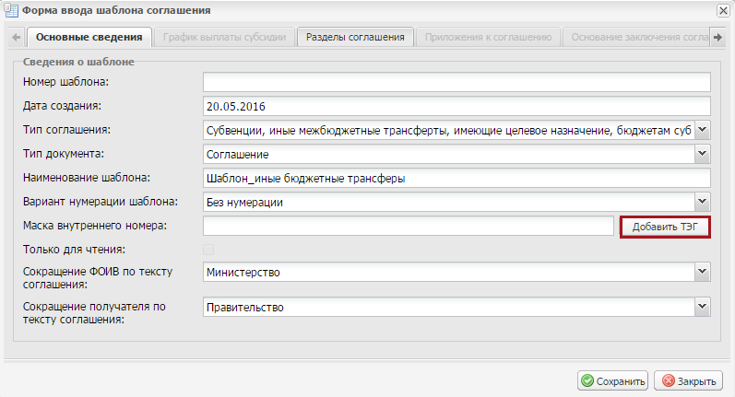
Рисунок 13. Кнопка «Добавить ТЭГ»
Поле «Маска внутреннего номера» заполняется вручную нажатием на кнопку «Добавить ТЭГ» (Рисунок 13).
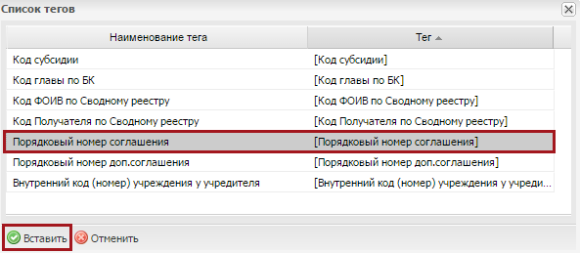
Рисунок 14. Кнопка «Вставить»
В результате откроется окно «Список тегов», в котором необходимо выбрать тег одним нажатием левой кнопки мыши и нажать на кнопку «Вставить» (Рисунок 14).
Примечание. В зависимости от выбранных тегов и их расположения меняется внутренний номер соглашения.
Поля «Сокращение ФОИВ по тексту соглашения» и «Сокращение получателя по тексту соглашения» заполняются выбором значения из раскрывающегося списка.
Важно! Поля «Тип соглашения», «Тип документа», «Наименование шаблона» и «Вариант нумерации шаблона», Поля «Сокращение ФОИВ по тексту соглашения» и «Сокращение получателя по тексту соглашения» обязательны для заполнения.
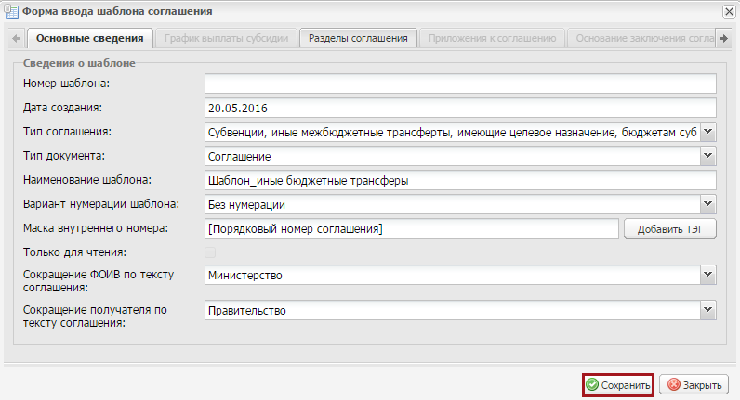
Рисунок 15. Кнопка «Сохранить»
После заполнения полей необходимо нажать на кнопку «Сохранить» (Рисунок 15).
В результате станут доступны для заполнения вкладки «График выплаты субсидии», «Разделы соглашения», «Приложения к соглашению» и «Основание заключения соглашения».
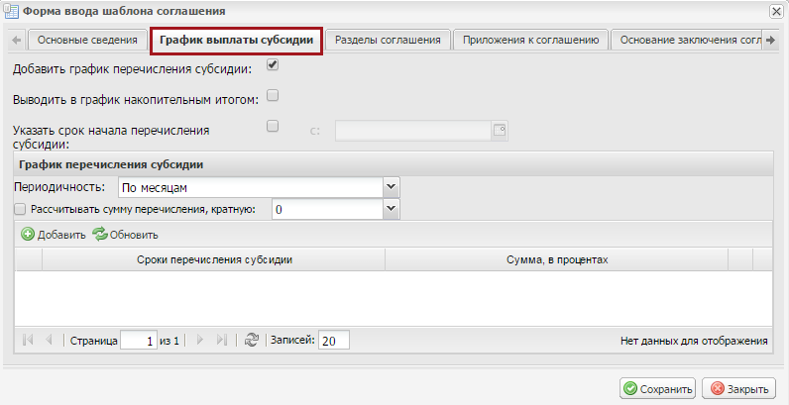
Рисунок 16. Вкладка «График выплаты субсидий»
Далее необходимо перейти во вкладку «График выплаты субсидий» (Рисунок 16).
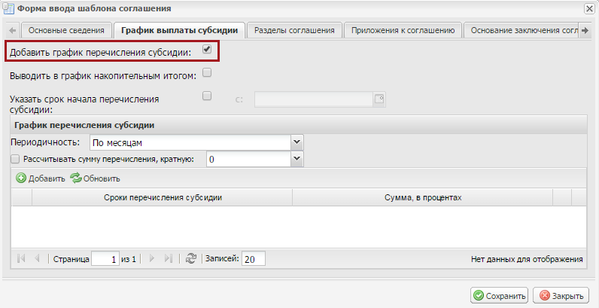
Рисунок 17. Поле «Добавить график перечисления субсидии»
Вкладка заполняется в случае, если в соответствии с бюджетным законодательством Российской Федерации и Правилами предоставления субсидии перечисление Субсидии осуществляется в соответствии с графиком перечисления Субсидии и (или) заявкой, представленной уполномоченным органом субъекта Российской Федерации.
Для добавления графика в соглашение во вкладке «График выплаты субсидии» необходимо установить «галочку» в поле «Добавить график перечисления субсидии» (Рисунок 17).
Вкладка не обязательна для заполнения, если сроки перечисления субсидии получателям устанавливаются индивидуально.
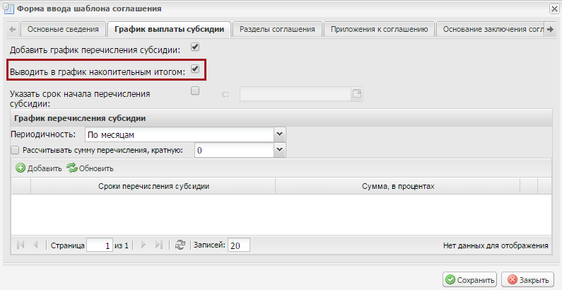
Рисунок 18. Поле «Выводить в график накопительным итогом»
Для того чтобы вывести в график накопительным итогом необходимо установить «галочку» в поле «Выводить в график накопительным итогом» (Рисунок 18).
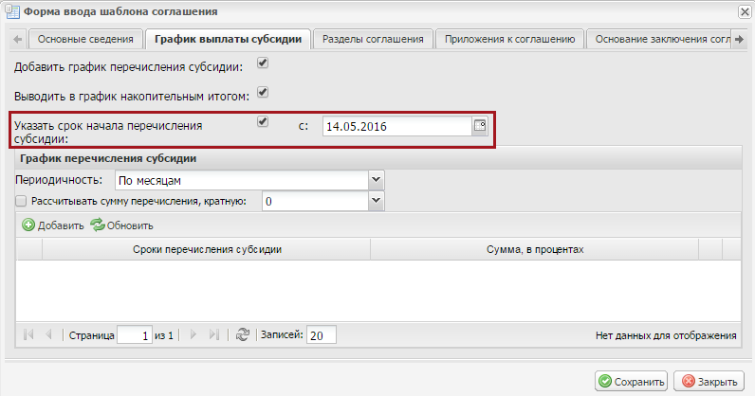
Рисунок 19. Поле «Указать срок начала перечисления субсидии»
Для того чтобы указать срок начала перечисления субсидии необходимо установить «галочку» в поле «Указать срок начала перечисления субсидии» (Рисунок 19). В результате поле «С» станет доступным для заполнения выбором значения из календаря.
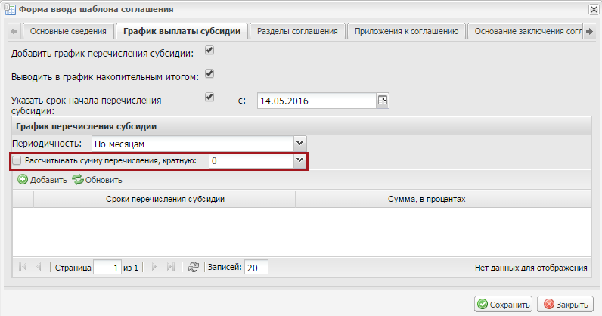
Рисунок 20. Поле «Рассчитать сумму перечисления, кратную»
Для того чтобы рассчитать сумму перечисления, кратную определенному числу, необходимо установить «галочку» в поле «Рассчитывать сумму перечисления, кратную» и выбрать значение из раскрывающегося списка (Рисунок 20).
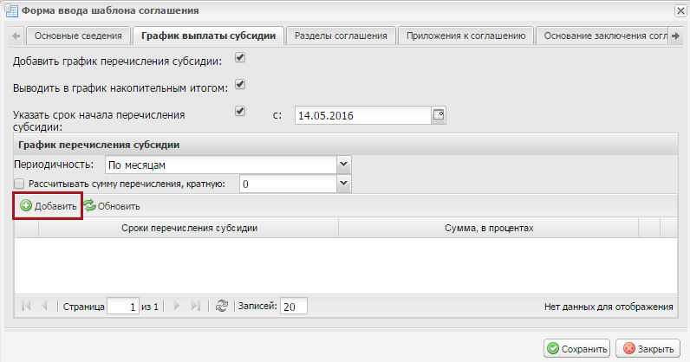
Рисунок 21. Кнопка «Добавить»
Для добавления срока перечисления субсидии необходимо заполнить поле «Периодичность» выбором значения из раскрывающегося списка и нажать на кнопку «Добавить» (Рисунок 21).
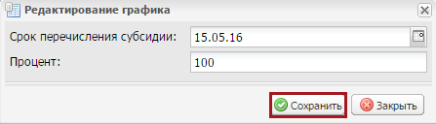
Рисунок 22. Кнопка «Сохранить»
В открывшемся окне «Редактирование графика» необходимо заполнить поле «Срок перечисления субсидии» выбором значения из календаря (если в поле «Периодичность» выбрано значение «По месяцам») или выбором значения из раскрывающегося списка (если в поле «Периодичность» выбрано значение «По кварталам») и поле «Процент» вручную с клавиатуры и нажать на кнопку «Сохранить» (Рисунок 22).
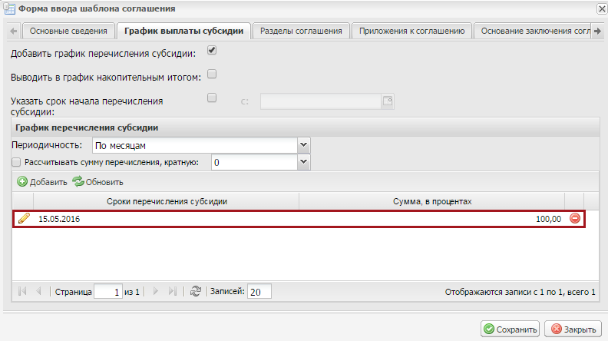
Рисунок 23. Новая строка
В результате во вкладке «График выплаты субсидии» добавится новая строка (Рисунок 23).
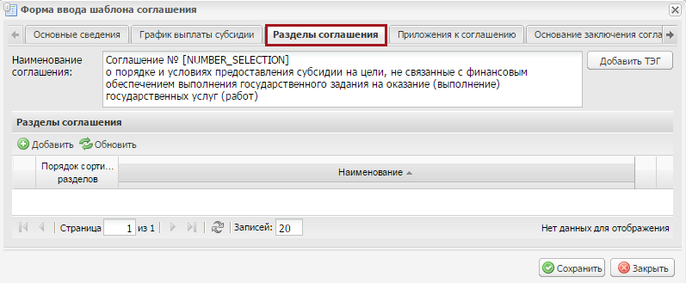
Рисунок 24. Вкладка «Разделы соглашения»
Далее необходимо перейти во вкладку «Разделы соглашения» (Рисунок 24).
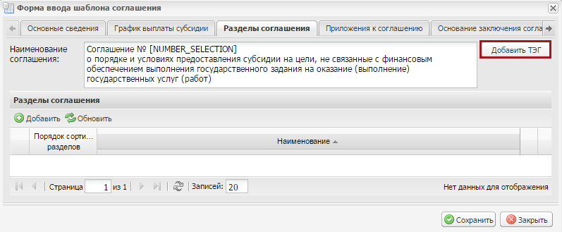
Рисунок 25. Кнопка «Добавить ТЭГ»
Во вкладке «Разделы соглашения» поле «Наименование соглашения» заполняется вручную с клавиатуры и нажатием на кнопку «Добавить ТЭГ» (Рисунок 25).
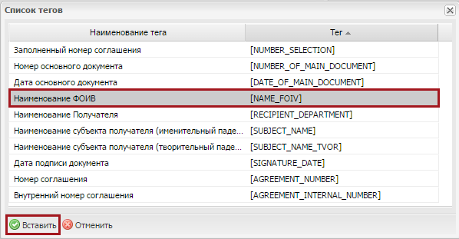
Рисунок 26. Кнопка «Вставить»
В открывшемся окне «Список тегов» необходимо выделить соответствующий тег и нажать на кнопку «Вставить» (Рисунок 26).
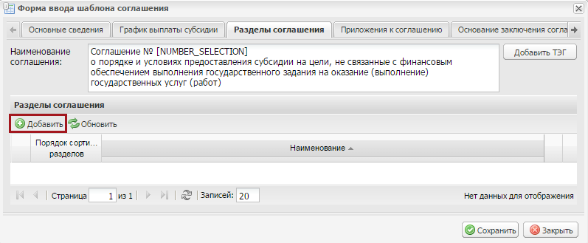
Рисунок 27. Кнопка «Добавить»
Во вкладке «Разделы соглашения» для добавления карточки соглашения необходимо нажать на кнопку «Добавить» (Рисунок 27).
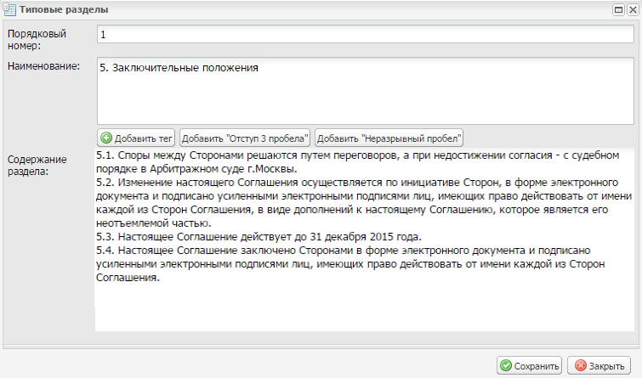
Рисунок 28. Окно «Типовые разделы»
В открывшемся окне «Типовые разделы» поля «Порядковый номер», «Наименование» и «Содержание раздела» заполняются вручную с клавиатуры (Рисунок 28).
Важно! Поля «Порядковый номер», «Наименование» и «Содержание раздела» обязательны для заполнения.
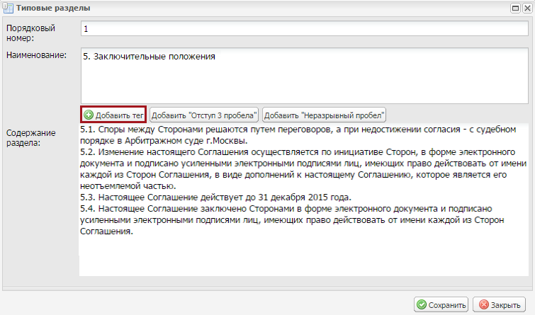
Рисунок 29. Кнопка «Добавить тег»
Для добавления тега необходимо нажать на кнопку «Добавить тег» (Рисунок 29).
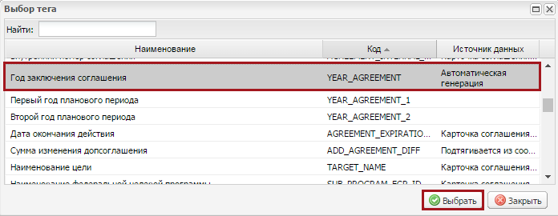
Рисунок 30. Кнопка «Выбрать»
В открывшемся окне «Выбор тега» необходимо выделить соответствующую строку одним нажатием левой кнопки мыши и нажать на кнопку «Выбрать» (Рисунок 30).
В результате соответствующий тег добавится в поле «Содержание раздела».
Добавление отступа (красной строки) при заполнении поля «Содержание» осуществляется нажатием на кнопку «Добавить «Отступ 3 пробела».
Примечание. Красная строка для первого абзаца проставляется автоматически.
Добавление неразрывного пробела при заполнении поля «Содержание» осуществляется нажатием на кнопку «Добавить «Неразрывный пробел».
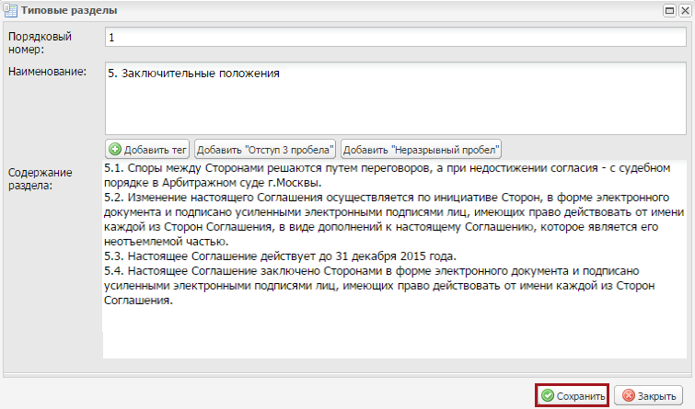
Рисунок 31. Кнопка «Сохранить»
Для сохранения введенных данных необходимо нажать на кнопку «Сохранить» (Рисунок 31).
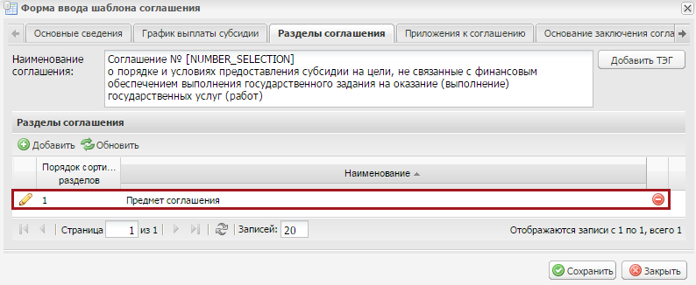
Рисунок 32. Новая строка
В результате в области «Разделы соглашения» добавится новая строка (Рисунок 32).
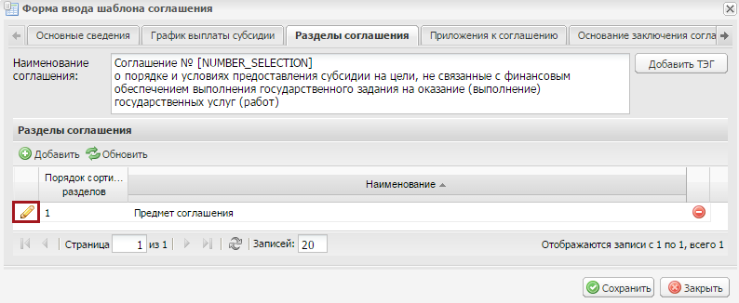
Рисунок 33. Кнопка «Редактировать»
Во вкладке «Разделы соглашения» для внесения изменений в карточку соглашения и печатную форму соглашения необходимо выделить соответствующий раздел и нажать на кнопку «Редактировать» (Рисунок 33).
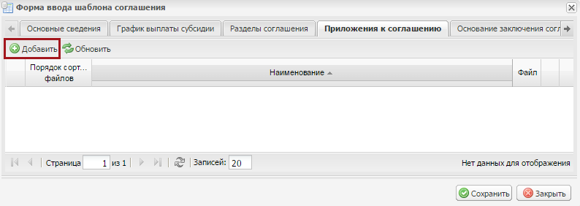
Рисунок 34. Кнопка «Добавить»
Во вкладке «Приложения к соглашению» для добавления новой строки необходимо нажать на кнопку «Добавить» (Рисунок 34).
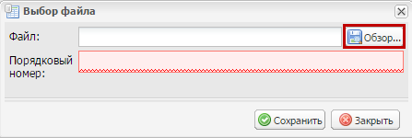
Рисунок 35. Окно «Выбор файла»
В результате откроется окно «Выбор файла» (Рисунок 35), в котором необходимо нажать на кнопку «Обзор».
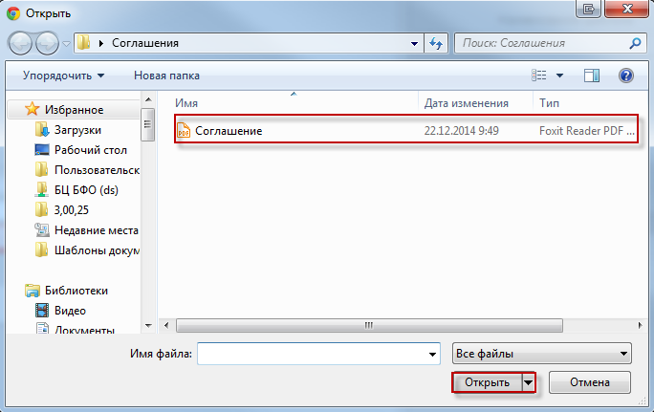
Рисунок 36. Кнопка «Открыть»
В открывшемся окне обзора необходимо выбрать файл для импорта с расширением *.pdf и нажать на кнопку «Открыть» (Рисунок 36).
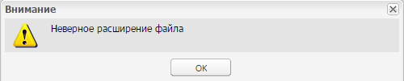
Рисунок 37. Системное сообщение
В случае если выбран файл с неверным расширением, выводится соответствующее системное сообщение (Рисунок 37).
В окне «Выбор файла» поле «Порядковый номер» заполняется вручную с клавиатуры.
Важно! Поле «Порядковый номер» обязательно для заполнения.
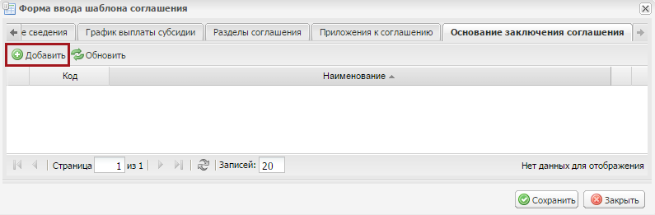
Рисунок 38. Кнопка «Добавить»
Во вкладке «Основание заключения соглашения» для добавления новой строки необходимо нажать на кнопку «Добавить» (Рисунок 38).
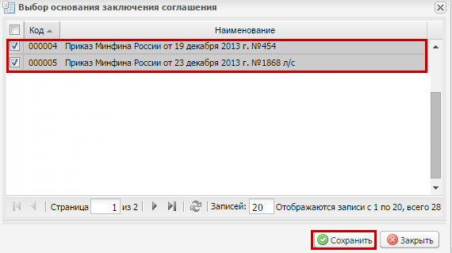
Рисунок 39. Кнопка «Сохранить»
В открывшемся окне «Выбор основания заключения соглашения» необходимо установить «галочки» напротив соответствующих оснований и нажать на кнопку «Сохранить» (Рисунок 39).
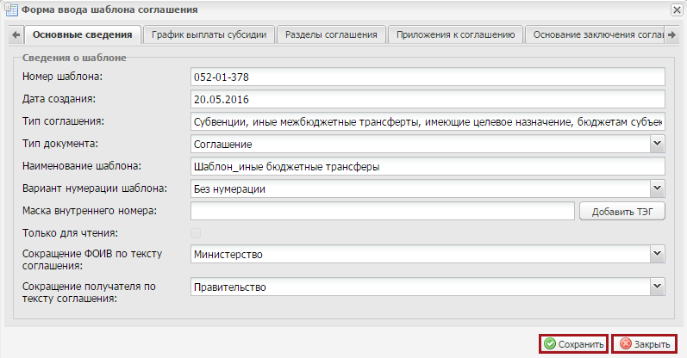
Рисунок 40. Кнопки «Сохранить» и «Закрыть»
Для сохранения данных необходимо последовательно нажать на кнопки «Сохранить» и «Закрыть» (Рисунок 40).
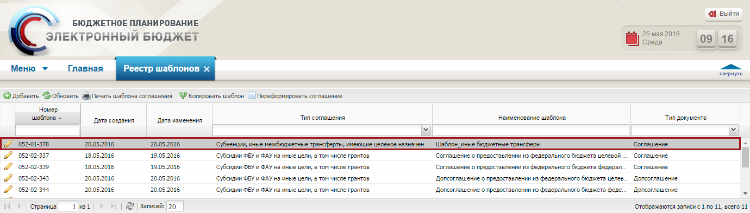
Рисунок 41. Добавленный шаблон
В результате в реестре шаблонов соглашений добавится новый шаблон (Рисунок 41).
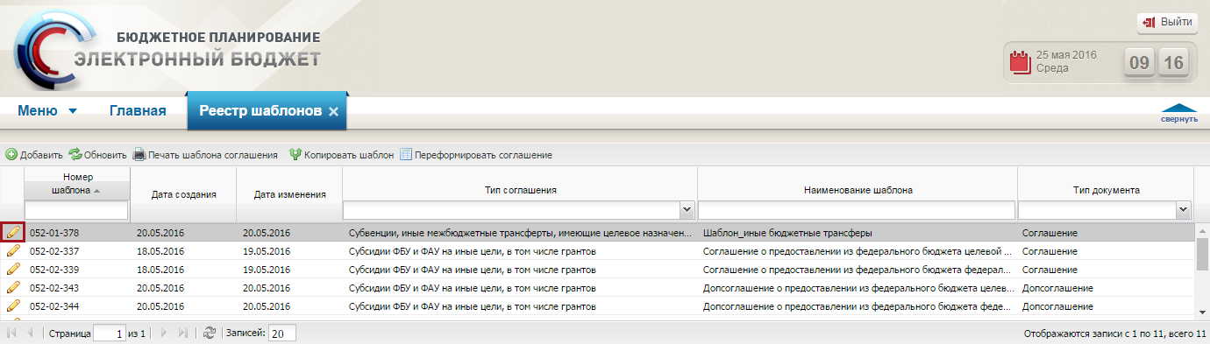
Рисунок 42. Кнопка «Редактировать»
Для редактирования шаблона соглашения необходимо выделить соответствующий шаблон федерального органа исполнительного власти (далее – ФОИВ), к которому принадлежит пользователь, одним нажатием левой кнопки мыши и нажать на кнопку  или выделить строку двойным нажатием левой кнопки мыши (Рисунок 42).
В результате откроется окно «Форма ввода шаблона соглашения», поля в котором заполняются аналогично описанию выше.
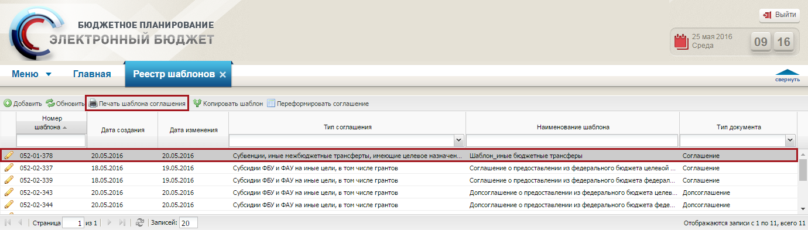
Рисунок 43. Кнопка «Печать шаблона соглашения»
Для просмотра печатной формы шаблона соглашения необходимо выбрать соответствующую запись одним нажатием левой кнопки мыши и нажать на кнопку «Печать шаблона соглашения» (Рисунок 43).
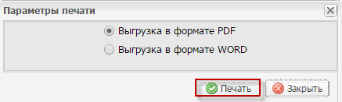
Рисунок 44. Кнопка «Печать»
В открывшемся окне «Параметры печати» необходимо выбрать соответствующий формат для выгрузки и нажать на кнопку «Печать» (Рисунок 44).
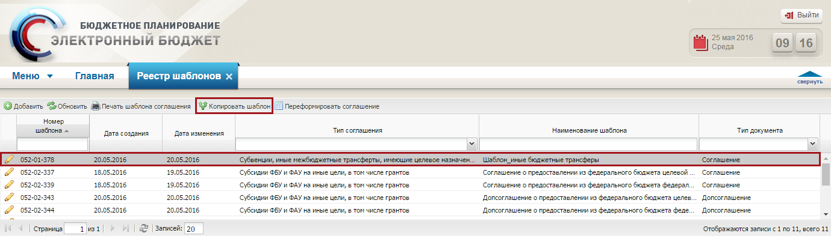
Рисунок 45. Кнопка «Копировать шаблон»
Для копирования шаблона соглашения необходимо выбрать соответствующую запись одним нажатием левой кнопки мыши и нажать на кнопку «Копировать шаблон» (Рисунок 45).
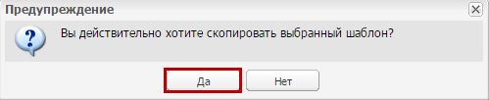
Рисунок 46. Кнопка «Да»
После этого выводится системное сообщение, в котором необходимо нажать на кнопку «Да» (Рисунок 46).
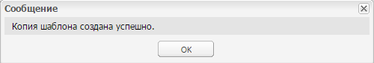
Рисунок 47. Системное сообщение
В результате выводится системное сообщение об успешном создании копии шаблона соглашения (Рисунок 47).

Формирование соглашения с типом «Субвенции, иные межбюджетные трансферты, имеющие целевое назначение, бюджетам субъектов РФ»
Формирование соглашения с типом «Субвенции, иные межбюджетные трансферты, имеющие целевое назначение, бюджетам субъектов РФ» осуществляется в реестре «Реестры распределения ЛБО субсидий, субвенций, иных межбюджетных трансферов».

Формирование решения о распределении лимитов бюджетных обязательств по субъектам РФ
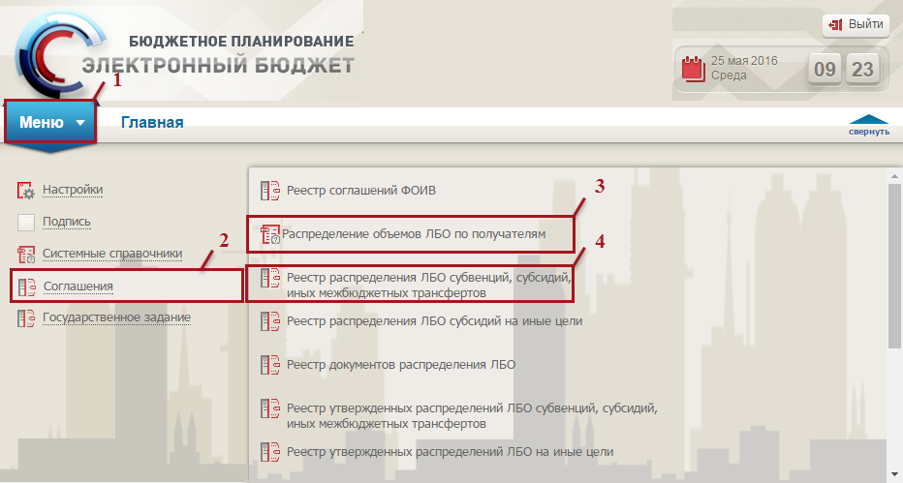
Рисунок 48. Переход в реестр распределения ЛБО субсидий, субвенций, иных межбюджетных трансферов
Для перехода в реестр распределения лимитов бюджетных обязательств (далее – ЛБО) субсидий, субвенций, иных межбюджетных трансферов (Рисунок 48):
- выбрать вкладку «Меню» (1);
- выбрать раздел «Соглашения» (2);
- выбрать подраздел «Распределение объемов ЛБО по получателям» (3);
- открыть пункт «Реестр распределения ЛБО субвенций, субсидий иных межбюджетных трансферов» (4).
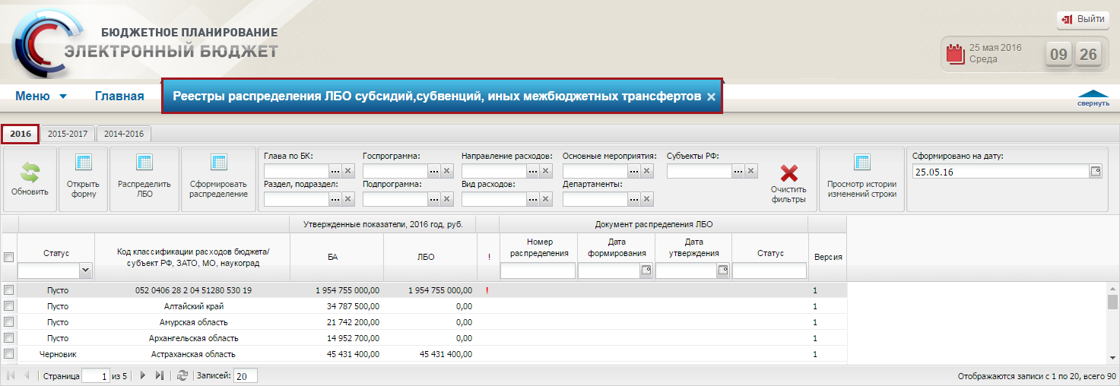
Рисунок 49. Вкладка «Реестры распределения ЛБО субсидий, субвенций, иных межбюджетных трансферов»
В результате откроется вкладка «Реестры распределения ЛБО субсидий, субвенций, иных межбюджетных трансферов», в которой необходимо перейти во вкладку, соответствующую бюджетному циклу, с которым будет осуществляться работа (Рисунок 49).
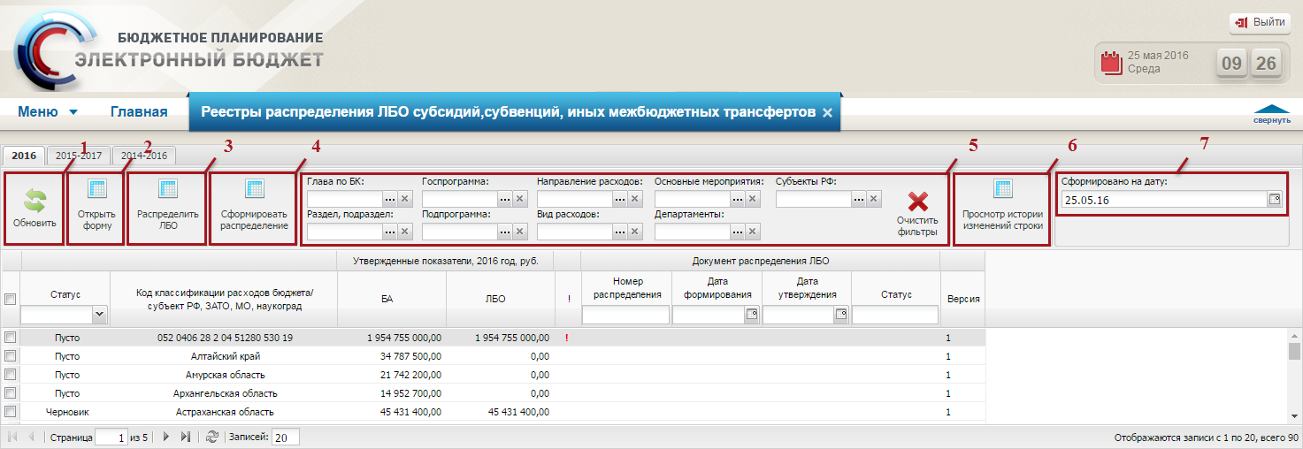
Рисунок 50. Функциональные кнопки
Для работы с реестром распределения ЛБО субсидий, субвенций, иных межбюджетных трансферов в Системе реализованы следующие функциональные кнопки (Рисунок 50):
- «Обновить» (1) − обновление страницы;
- «Открыть форму» (2) – открытие формы;
- «Распределить ЛБО» (3) – распределение ЛБО по целям;
- «Сформировать распределение» (4) – формирование реестра распределения;
- фильтрация по значениям (5):
«Глава по БК» – фильтрация по Главе по бюджетной классификации (далее – БК);
«Госпрограмма» − фильтрация по госпрограмме;
«Направление расходов» − фильтрация по направлению расходов;
«Основные мероприятия» − фильтрация по основным мероприятиям;
«Раздел/подраздел» − фильтрация по разделу/подразделу;
«Подпрограмма» − фильтрация по подпрограмме;
«Вид расходов» − фильтрация по виду расходов;
«Департаменты» − фильтрация по департаментам;
«Субъекты РФ» − фильтрация по субъектам РФ;
«Очистить фильтры» – сброс выбранных параметров фильтра;
- «Просмотр истории изменений строки» (6) − просмотр истории изменений строки;
- «Сформировано на дату» (7) – фильтрация строк по дате формирования распределения, в результате чего в реестре отображаются строки, сформированные на выбранную дату.
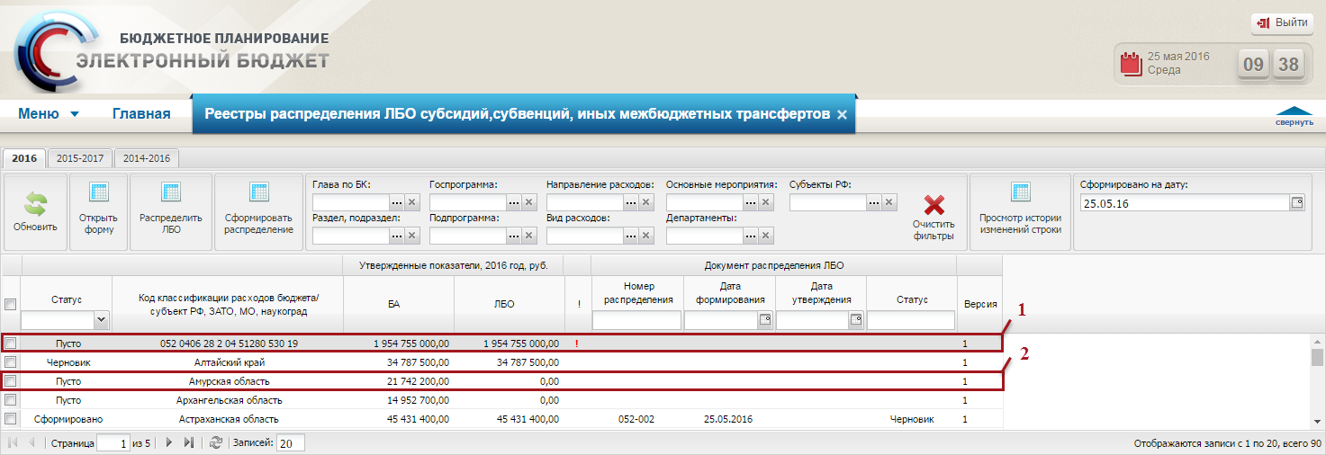
Рисунок 51. Строки реестра
Реестр распределения ЛБО субсидий, субвенций, иных межбюджетных трансферов содержит два вида строк (Рисунок 51):
- группировочные строки по коду бюджетной классификации (далее – КБК) (1);
- строки распределения субсидий по субъектам РФ (2).
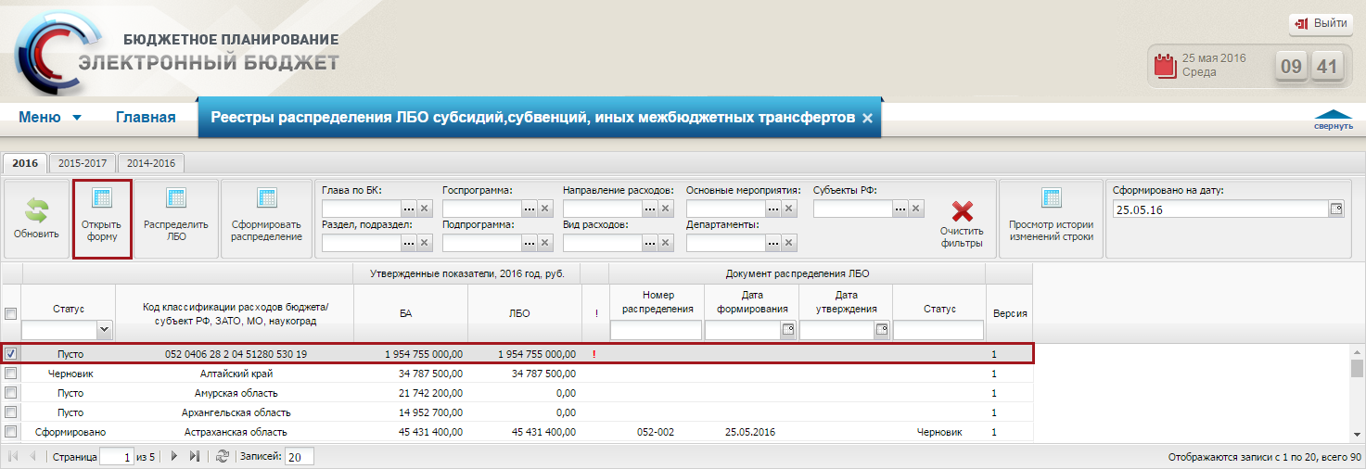
Рисунок 52. Кнопка «Открыть форму»
Для того чтобы открыть форму обоснований бюджетных ассигнований (далее − ОБАС), необходимо установить «галочку» напротив соответствующей строки в реестре и нажать на кнопку «Открыть форму» (Рисунок 52).
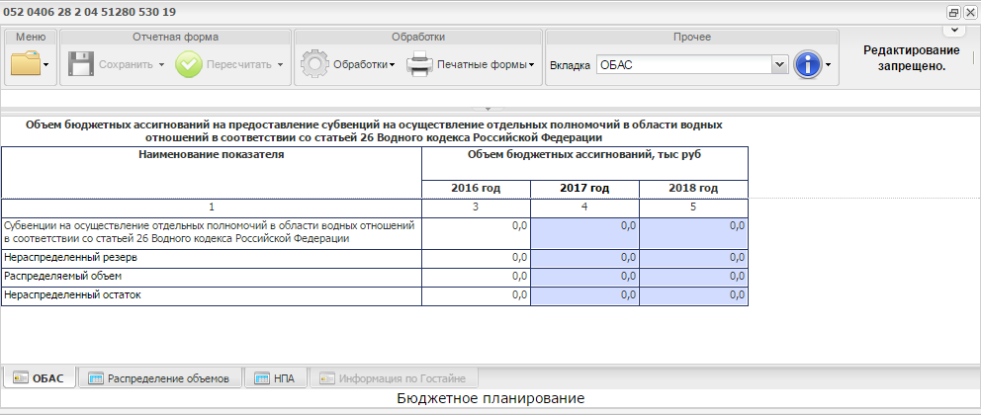
Рисунок 53. Окно формы
В результате откроется окно формы для просмотра. Форма недоступна для редактирования (Рисунок 53).

Распределение лимитов бюджетных обязательств по целям
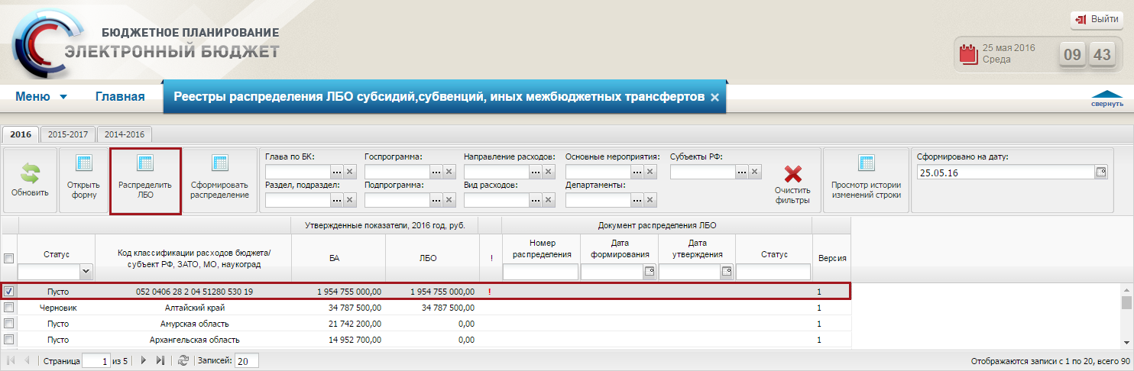
Рисунок 54. Кнопка «Распределить ЛБО»
Для того чтобы распределить ЛБО по субъектам РФ необходимо установить «галочку» напротив соответствующей строки с КБК и нажать на кнопку «Распределить ЛБО» (Рисунок 54).
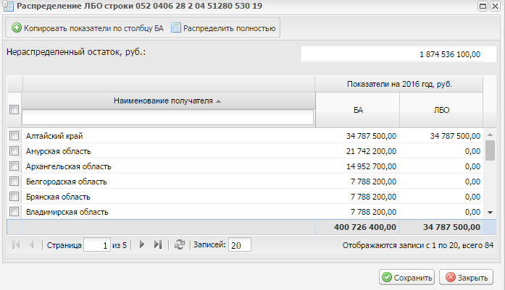
Рисунок 55. Окно «Распределение ЛБО строки»
В результате откроется окно «Распределение ЛБО строки», в котором будет производиться работа (Рисунок 55).
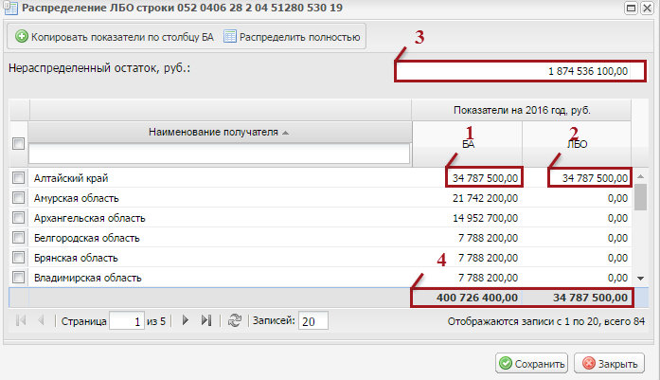
Рисунок 56. Поля окна «Распределение ЛБО строки»
В окне «Распределение ЛБО строки» поля (1), содержащие суммы бюджетных ассигнований (далее − БА), заполняются автоматически из формы ОБАС и недоступны для редактирования (Рисунок 56).
Поля (2), содержащие суммы ЛБО, заполняются вручную с клавиатуры.
В поле «Общая сумма» (4) отражаются общие суммы БА и ЛБО по субъектам РФ.
Поле «Нераспределенный остаток» (3) заполняется автоматически и недоступно для редактирования. В поле «Нераспределенный остаток» отображается сумма, которая остается после вычитания из общей суммы показателей ЛБО.
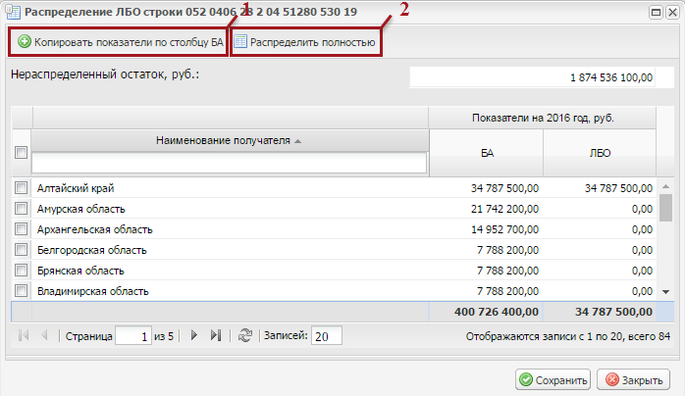
Рисунок 57. Функциональные кнопки
Для того чтобы скопировать показатели БА в столбец ЛБО необходимо выделить соответствующий субъект РФ одним нажатием левой кнопки мыши и нажать на кнопку «Копировать показатели по столбцу БА» (1) (Рисунок 57).
Для того чтобы нераспределенный остаток перешел к одному из субъектов, необходимо выделить соответствующую строку одним нажатием левой кнопки мыши и нажать на кнопку «Распределить полностью» (2).
Важно! В Системе предусмотрены контроль на непревышение суммы ЛБО над суммой БА по конкретному субъекту и контроль на непревышение суммы ЛБО по субъектам над суммой ЛБО в целом по КБК по конкретному году. В случае нарушения контроля сохранение распределения будет невозможно.
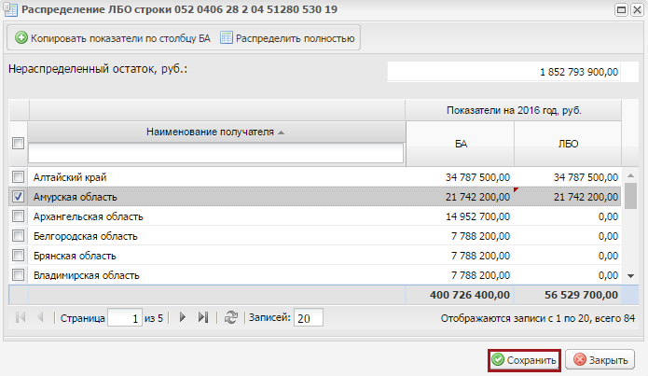
Рисунок 58. Кнопка «Сохранить»
Для сохранения введенных данных необходимо нажать на кнопку «Сохранить (Рисунок 58).
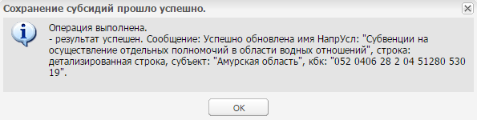
Рисунок 59. Системное сообщение
В случае успешного сохранения выводится системное сообщение (Рисунок 59).
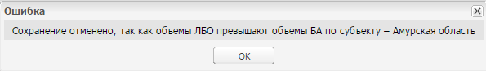
Рисунок 60. Системное сообщение
Если нарушен контроль на непревышение суммы ЛБО над суммой БА по конкретному субъекту или контроль на непревышение суммы ЛБО по субъектам над суммой ЛБО в целом по КБК по конкретному году, выводится системное сообщение с предупреждением (Рисунок 60).
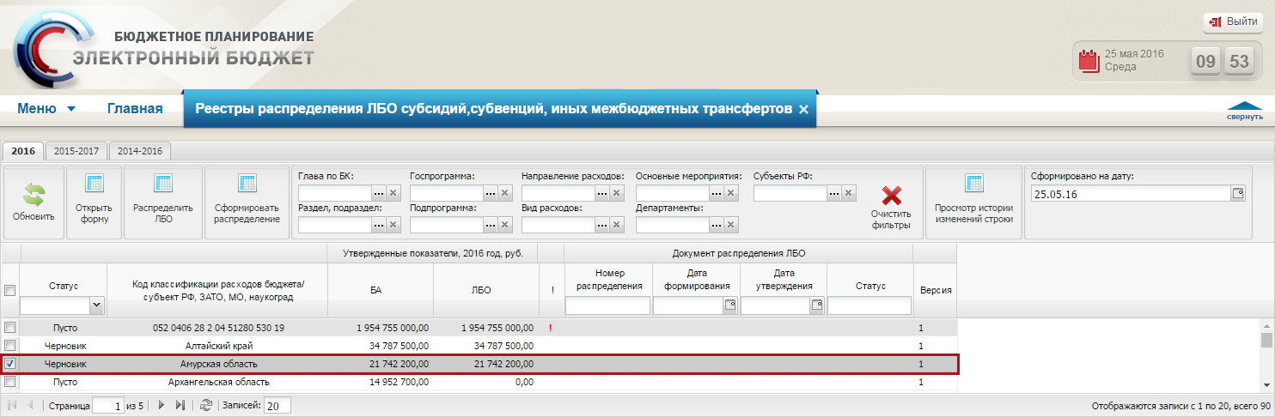
Рисунок 61. Строка реестра
В результате в реестре распределения ЛБО субсидий, субвенций, иных межбюджетных трансферов статус соответствующей строки изменится на «Черновик» (Рисунок 61).
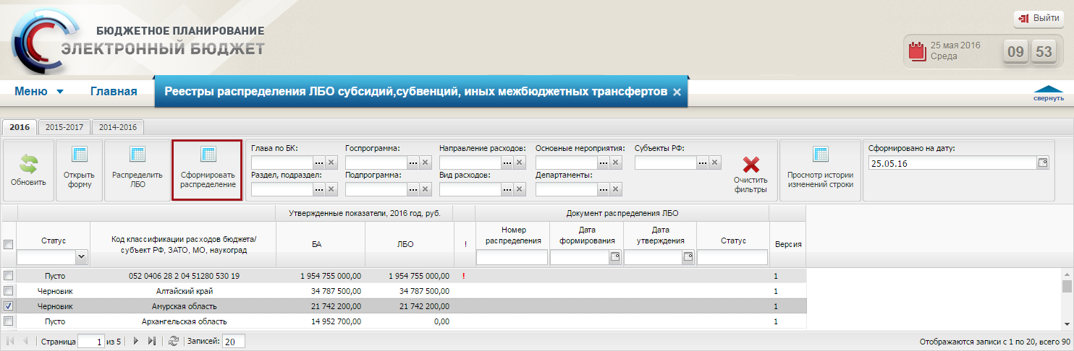
Рисунок 62. Кнопка «Сформировать распределение»
Для того чтобы утвердить распределение по конкретным строкам необходимо нажать на кнопку «Сформировать распределение» (Рисунок 62).
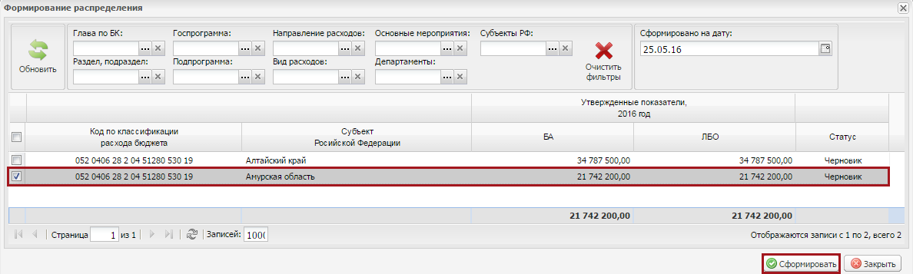
Рисунок 63. Кнопка «Сформировать»
В открывшемся окне «Формирование распределения» необходимо установить «галочки» напротив строк, по которым необходимо сформировать распределение, и нажать на кнопку «Сформировать» (Рисунок 63). В окне «Формирование распределения» отображаются все строки с распределенными суммами ЛБО по учреждениям, по которым учредитель является куратором.
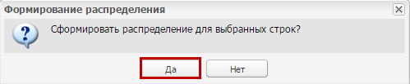
Рисунок 64. Кнопка «Да»
В результате выводится системное сообщение. Для продолжения формирования распределения необходимо нажать на кнопку «Да» (Рисунок 64).
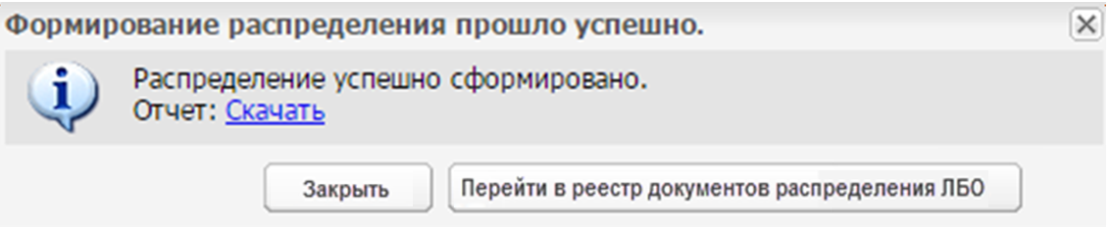
Рисунок 65. Системное сообщение
После этого выводится системное сообщение об успешном формировании распределения (Рисунок 65).
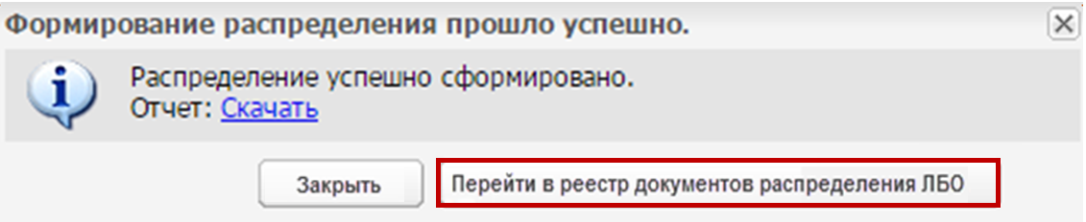
Рисунок 66. Кнопка «Перейти в реестр документов распределения ЛБО»
Для перехода в реестр «Реестр документов распределения ЛБО» необходимо в системном сообщении нажать на кнопку «Перейти в реестр документов распределения ЛБО» (Рисунок 66).
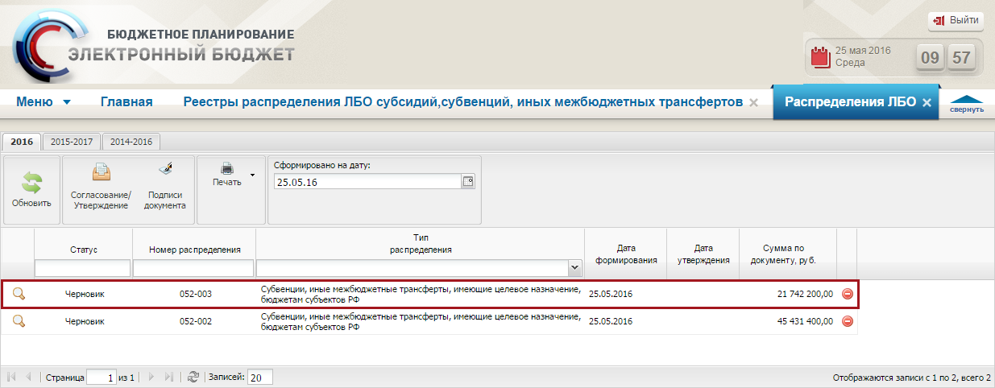
Рисунок 67. Сформированный реестр распределения
Сформированный реестр распределения отобразится в реестре «Реестр документов распределения ЛБО» (Рисунок 67), работа с которым описана в п.п. 3.1.2 настоящего руководства пользователя.

Утверждение решения о распределении лимитов бюджетных обязательств
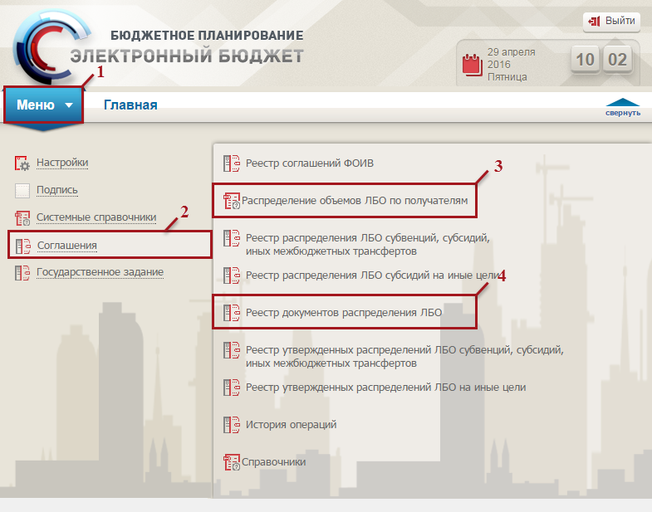
Рисунок 68. Переход в реестр «Реестр документов распределения ЛБО»
Для перехода в реестр документов распределения ЛБО необходимо (Рисунок 68):
- выбрать вкладку «Меню» (1);
- выбрать раздел «Соглашения» (2);
- выбрать подраздел «Распределение объемов ЛБО по получателям» (3);
- открыть пункт «Реестр документов распределения ЛБО» (4).
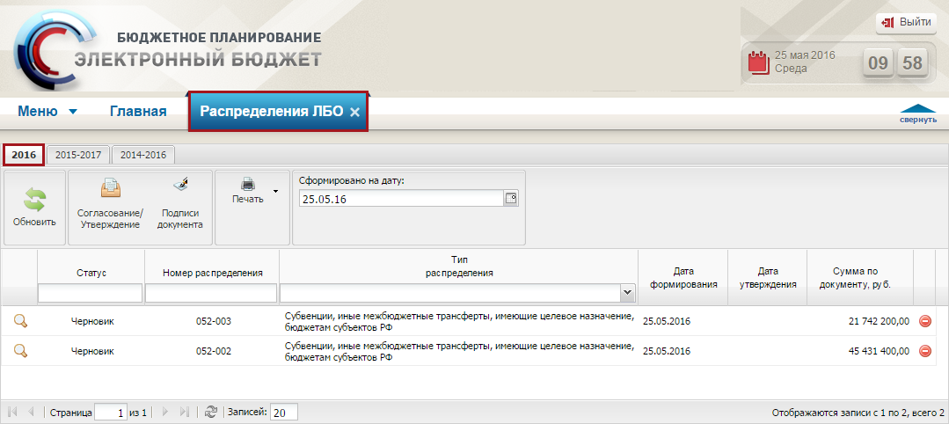
Рисунок 69. Вкладка «Распределения ЛБО»
В результате откроется новая вкладка «Распределения ЛБО», в которой необходимо перейти во вкладку, соответствующую бюджетному циклу, с которым будет осуществляться работа (Рисунок 69).
Реестр «Распределения ЛБО» содержит сформированные реестры распределения, которые необходимо согласовать и утвердить.
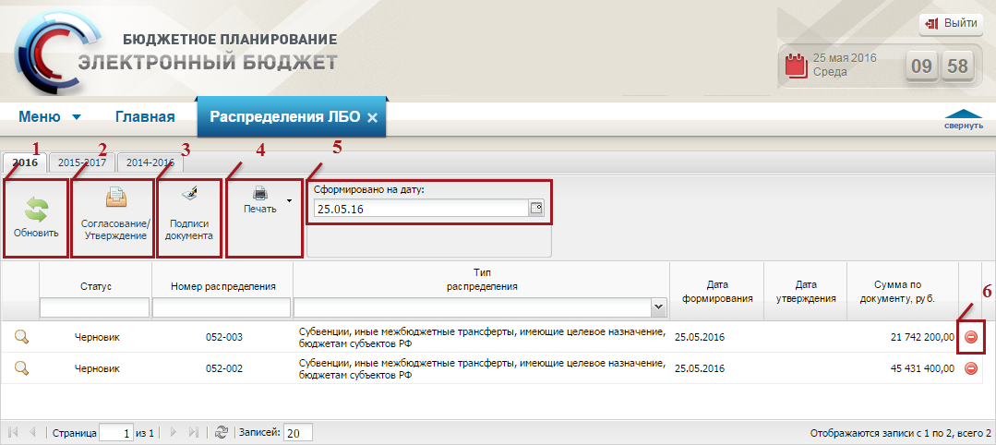
Рисунок 70. Функциональные кнопки
Для работы с реестром «Распределения ЛБО» в Системе реализованы следующие функциональные кнопки (Рисунок 70):
- «Обновить» (1) − обновление страницы;
- «Согласование/Утверждение» (2) – согласование/утверждение реестра распределения;
- «Подписи документа» (3) – просмотр подписей документа;
- «Печать» (4) − формирование печатной формы реестра распределения;
- «Сформировано на дату» (5) – фильтрация строк по дате формирования реестра распределения, в результате чего в реестре отображаются строки, сформированные на выбранную дату;
- «Удалить» (6) – удаление реестра распределения.
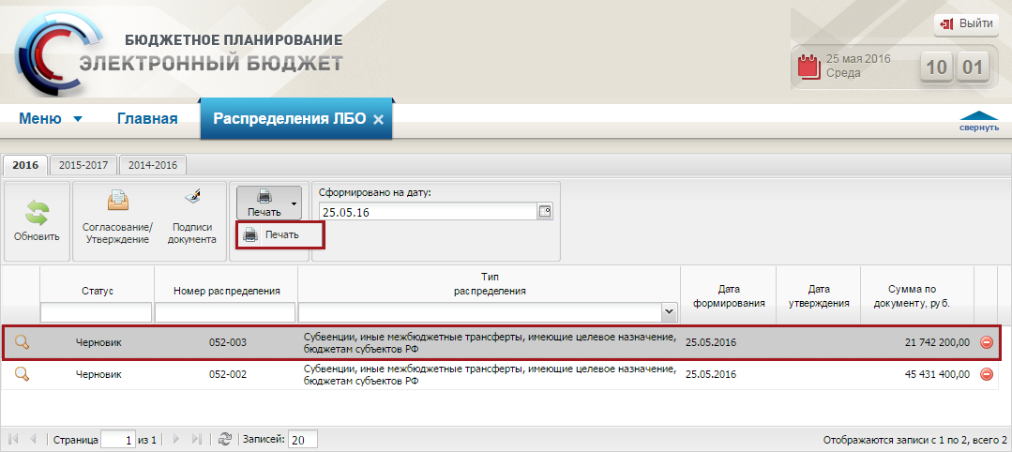
Рисунок 71. Пункт [Печать]
Для предварительного просмотра реестра распределения необходимо выделить соответствующую строку одним нажатием левой кнопки мыши, нажать на кнопку «Печать» и выбрать пункт [Печать] (Рисунок 71).
В результате выбранный реестр распределения загрузится на рабочую станцию пользователя с расширением *.xls.
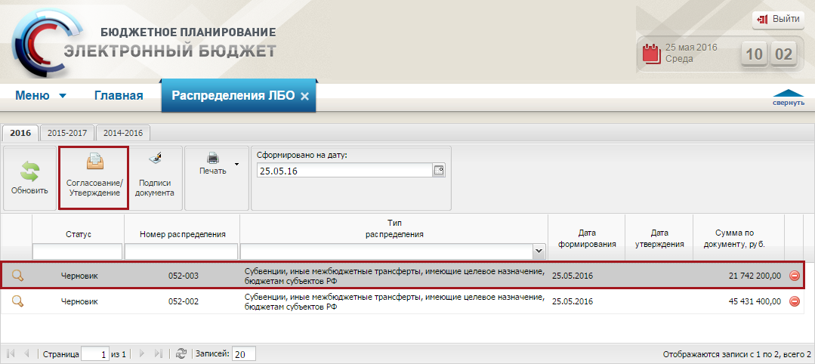
Рисунок 72. Кнопка «Согласование/Утверждение»
Для отправки реестра распределения на внутреннее согласование необходимо выделить соответствующую строку одним нажатием левой кнопки мыши и нажать на кнопку «Согласование/Утверждение» (Рисунок 72).
Согласование соглашения без резолюции проходит по алгоритму, который описан в документе «Руководство пользователя по согласованию документов в подсистеме бюджетного планирования государственной интегрированной информационной системы управления общественными финансами «Электронный бюджет».
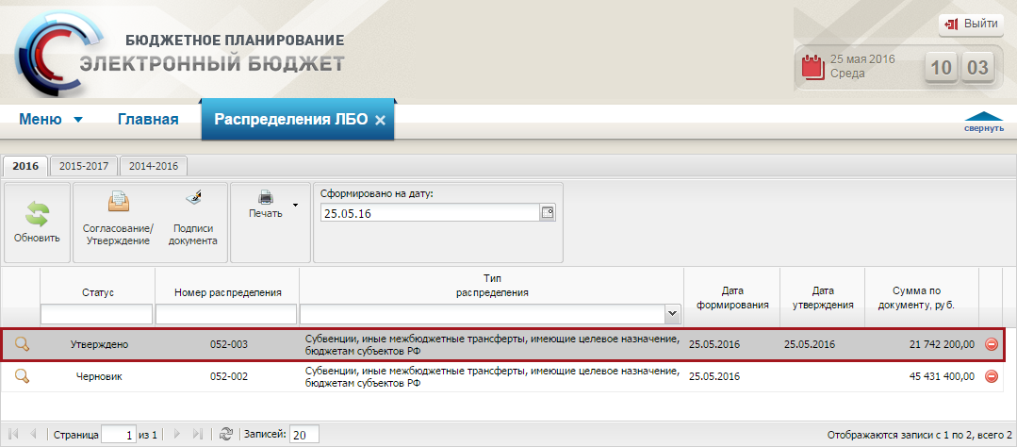
Рисунок 73. Утвержденная строка
После успешного внутреннего согласования статус реестра распределения изменится на «Утверждено» (Рисунок 73).

Формирование соглашения
В реестре «Реестр утвержденных распределений ЛБО субвенций, субсидий, иных межбюджетных трансферов» осуществляется формирование соглашений по утвержденным суммам ЛБО по получателям.
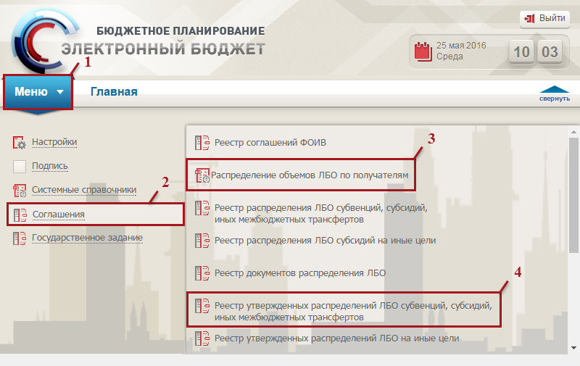
Рисунок 74. Переход в реестр «Реестр утвержденных распределений ЛБО субвенций, субсидий, иных межбюджетных трансферов»
Для перехода в реестр утвержденных распределений ЛБО субвенций, субсидий, иных межбюджетных трансферов необходимо (Рисунок 74):
- выбрать вкладку «Меню» (1);
- выбрать раздел «Соглашения» (2);
- выбрать подраздел «Распределение объемов ЛБО по получателям» (3);
- открыть пункт «Реестр утвержденных распределений ЛБО субвенций, субсидий, иных межбюджетных трансферов» (4).
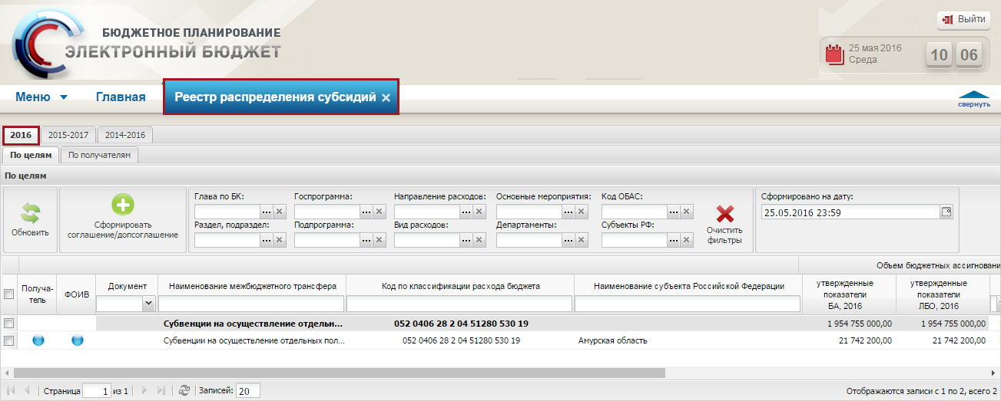
Рисунок 75. Вкладка «Реестр распределения субсидий»
В результате откроется новая вкладка «Реестр распределения субсидий», в которой необходимо перейти во вкладку, соответствующую бюджетному циклу, с которым будет осуществляться работа (Рисунок 75). Реестр распределения субсидий содержит информацию о наименовании субсидий, КБК, суммах БА и ЛБО, статусе и версии строки.
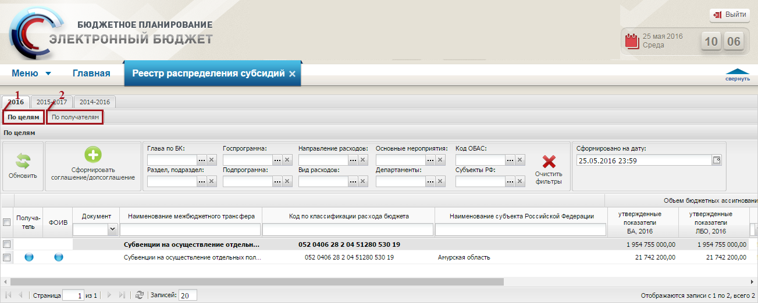
Рисунок 76. Вкладки реестра распределения субсидий
Реестр распределения субсидий содержит две вкладки (Рисунок 76):
- «По целям» (1) − в данной вкладке строки группируются по целям;
- «По получателям» (2) − в данной вкладке строки группируются по получателям.
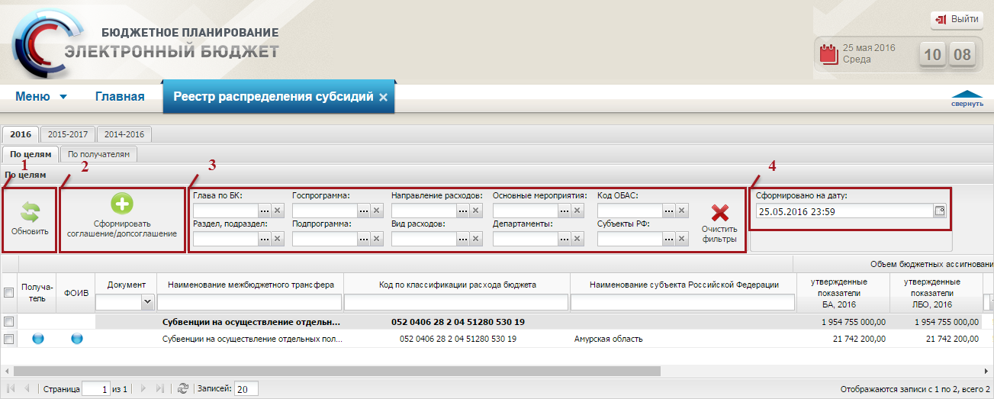
Рисунок 77. Функциональные кнопки
Для работы с реестром «Реестр распределения субсидий» в Системе реализованы следующие функциональные кнопки (Рисунок 77):
- «Обновить» (1) − обновление страницы;
- «Сформировать соглашение/допсоглашение» (2) – формирование соглашения/допсоглашения;
- фильтрация по значениям (3):
«Глава по БК» – фильтрация по Главе по БК;
«Госпрограмма» − фильтрация по госпрограмме;
«Направление расходов» − фильтрация по направлению расходов;
«Основные мероприятия» − фильтрация по основным мероприятиям;
«Код ОБАС» − фильтрация по коду ОБАС;
«Раздел, подраздел» − фильтрация по разделу/подразделу;
«Подпрограмма» − фильтрация по подпрограмме;
«Вид расходов» − фильтрация по виду расходов;
«Департаменты» − фильтрация по департаментам;
«Субъекты РФ» − фильтрация по субъектам РФ;
«Очистить фильтры» – сброс выбранных параметров фильтра;
- «Сформировано на дату» (4) – фильтрация строк по дате формирования распределения, в результате чего в реестре отображаются строки, сформированные на выбранную дату.

Формирование проекта соглашения
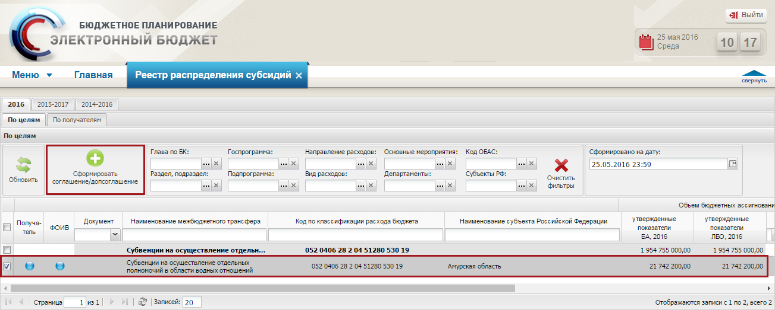
Рисунок 78. Кнопка «Сформировать соглашение/допсоглашение»
Для формирования соглашения необходимо установить «галочку» напротив соответствующей строки и нажать на кнопку «Сформировать соглашение/допсоглашение» (Рисунок 78).
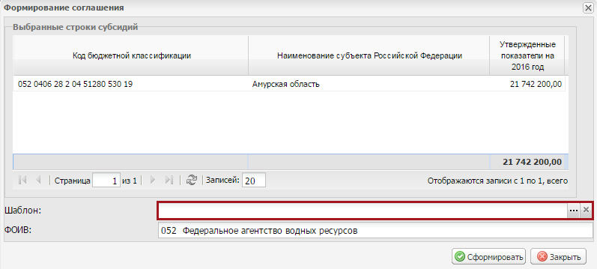
Рисунок 79. Поле «Шаблон»
В результате откроется окно «Формирование соглашения», в котором необходимо заполнить поле «Шаблон» выбором значения из справочника «Выбор элемента…» (Рисунок 79). В справочнике «Выбор элемента…» содержатся ранее созданные шаблоны, работа с которыми описана в п.п. 2 настоящего руководства пользователя.
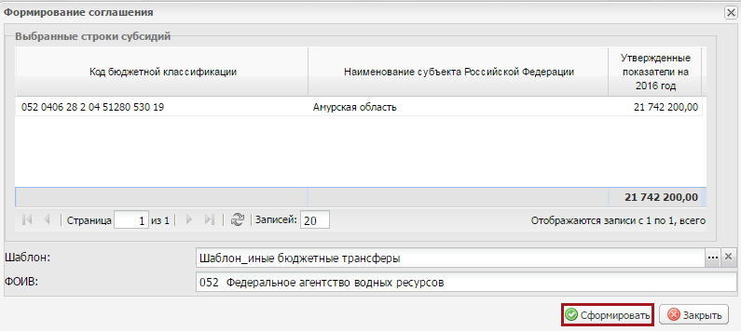
Рисунок 80. Кнопка «Сформировать»
После заполнения поля «Шаблон» для формирования соглашения необходимо нажать на кнопку «Сформировать» (Рисунок 80).
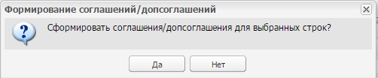
Рисунок 81. Системное сообщение
После этого выводится системное сообщение с предложением сформировать соглашения/допсоглашения для выбранной строки. Для формирования соглашения/допсоглашения необходимо нажать на кнопку «Да» (Рисунок 81).
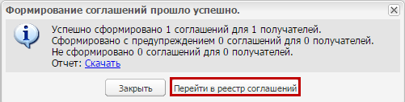
Рисунок 82. Кнопка «Перейти в реестр соглашений»
После этого выводится системное сообщение об успешном формировании соглашения. Для продолжения процесса формирования соглашения необходимо нажать на кнопку «Перейти в реестр соглашений» (Рисунок 82).
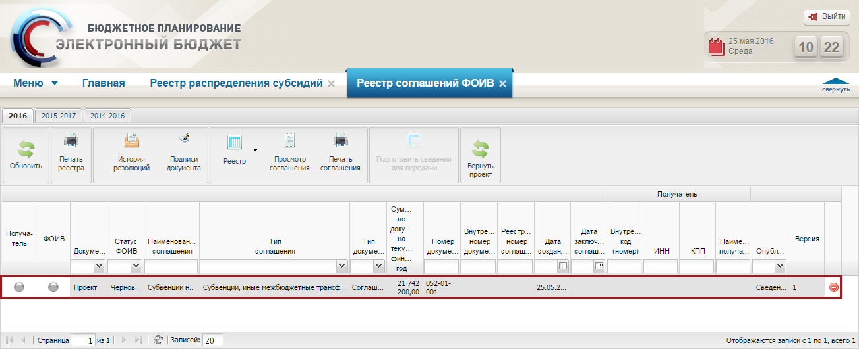
Рисунок 83. Новая строка в реестре «Реестр соглашений ФОИВ»
В результате сформированное соглашение отобразится во вкладке «Реестр соглашений ФОИВ», работа с которой описана в п.п. 3.2.2 настоящего руководства пользователя (Рисунок 83).

Формирование сведений, включаемых в проект соглашение
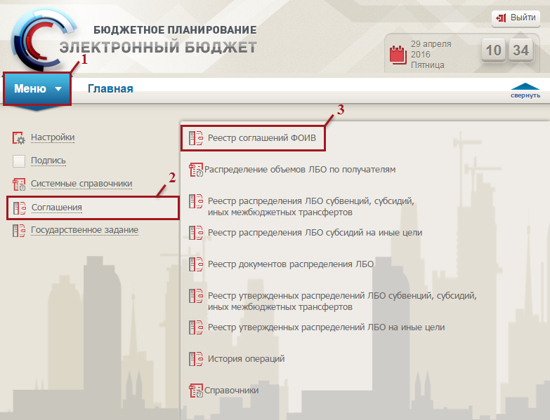
Рисунок 84. Переход в реестр соглашений ФОИВ
Для перехода в реестр соглашений ФОИВ необходимо (Рисунок 84):
- выбрать вкладку «Меню» (1);
- выбрать раздел «Соглашения» (2);
- открыть подраздел «Реестр соглашений ФОИВ» (3).
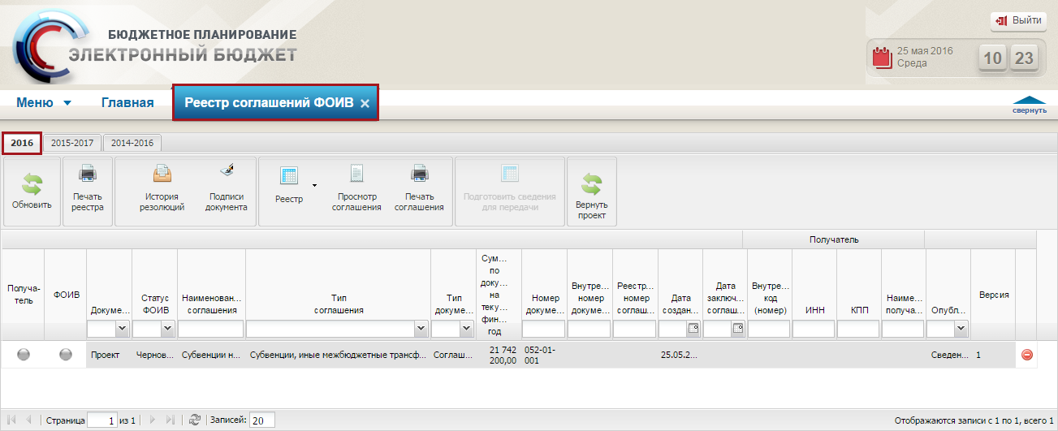
Рисунок 85. Вкладка «Реестр соглашений ФОИВ»
В результате откроется новая вкладка «Реестр соглашений ФОИВ», в которой необходимо перейти во вкладку, соответствующую бюджетному циклу, с которым будет осуществляться работа (Рисунок 85).
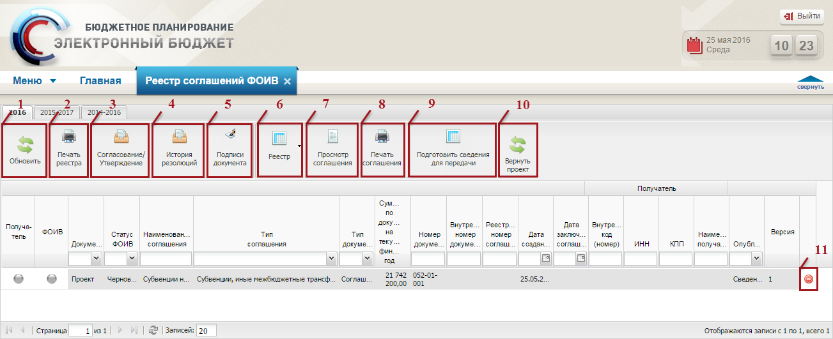
Рисунок 86. Функциональные кнопки
Для работы с реестром соглашений ФОИВ реализованы следующие функциональные кнопки (Рисунок 86):
- «Обновить» (1) – обновление страницы;
- «Печать реестра» (2) − формирование печатной формы реестра соглашений на рабочую станцию пользователя с расширением *.xls;
- «Согласование/Утверждение» (3) − согласование/утверждение строк реестра;
- «История резолюций» (4) − просмотр истории резолюций;
- «Подписи документа» (5) − просмотр электронных подписей;
- «Реестр» (6):
[Создать версию] − создание версии соглашения;
[Просмотр версии] − просмотр версии соглашения;
- «Просмотр соглашения» (7) − просмотр соглашения;
- «Печать соглашения» (8) − формирование печатной формы соглашения на рабочую станцию пользователя с расширением *.pdf или *.doc;
- «Подготовить сведения для передачи» (9) – подготовка сведений для передачи;
- «Вернуть проект» (10) − возврат проекта;
- «Удалить» (11) − удаление соглашения.
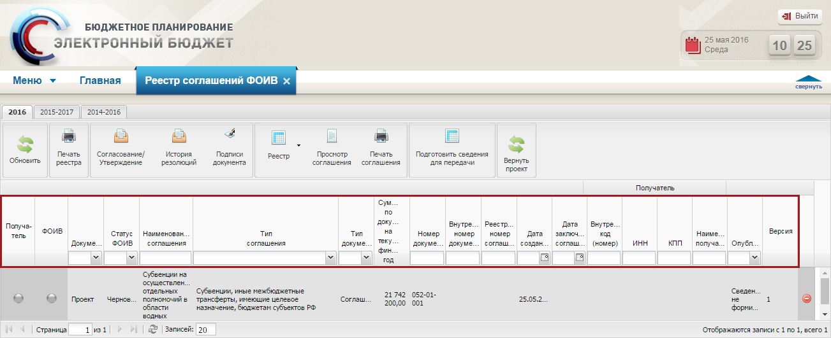
Рисунок 87. Столбцы соглашения ФОИВ
Информация о соглашениях ФОИВ представлена в следующих столбцах таблицы (Рисунок 87):
- «Получатель»;
- «ФОИВ»;
- «Документ»;
- «Статус ФОИВ»;
- «Наименование соглашения»;
- «Тип соглашения»;
- «Тип документа»;
- «Сумма по документу на текущий финансовый год»;
- «Номер документа»;
- «Внутренний номер документа»;
- «Реестровый номер соглашений»;
- «Дата создания»;
- «Дата заключения соглашения»;
- «Получатель, Внутренний код (номер)»;
- «Получатель, ИНН»;
- «Получатель, КПП»;
- «Получатель, наименование получателя»;
- «Опубликовано»;
- «Версия».
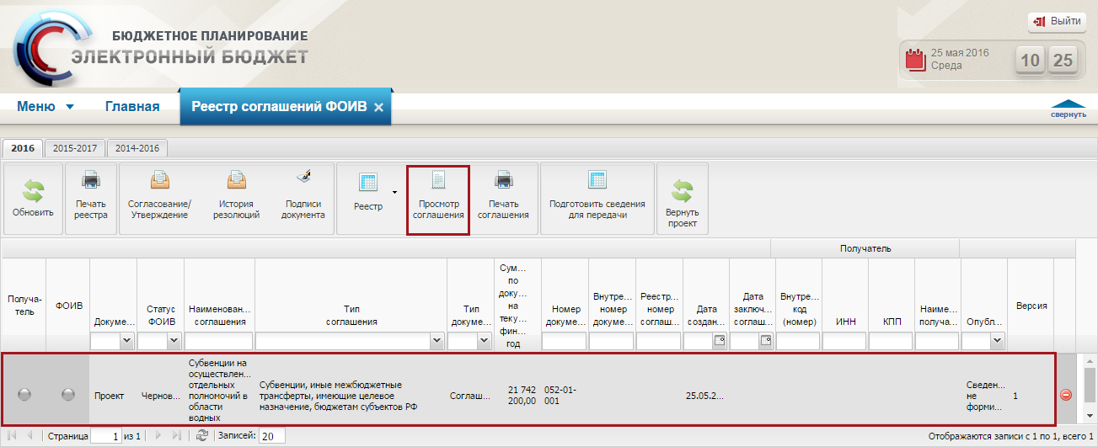
Рисунок 88. Кнопка «Просмотр соглашения»
Для того чтобы внести изменения в соглашение необходимо выделить соответствующую строку в реестре соглашений ФОИВ одним нажатием левой кнопкой мыши и нажать на кнопку «Просмотр соглашения» (Рисунок 88).
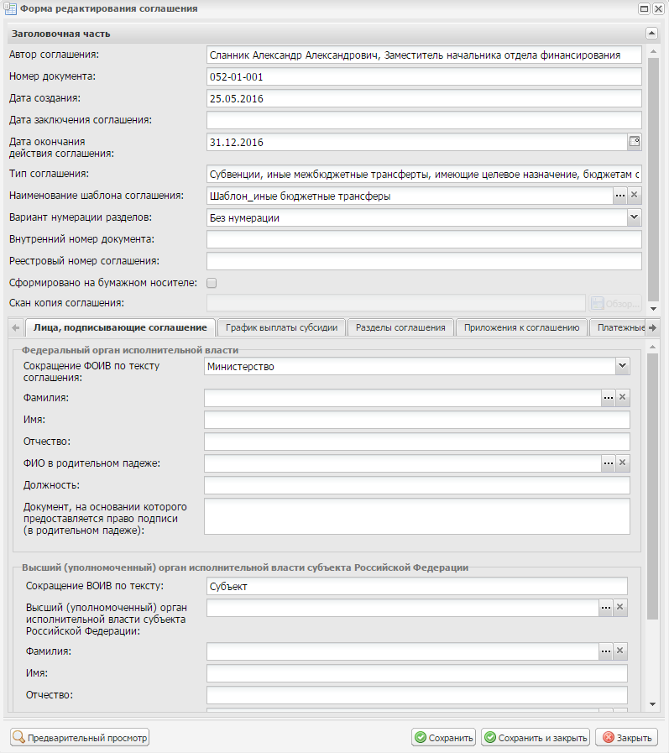
Рисунок 89. Окно «Форма редактирования соглашения»
В результате откроется окно «Форма редактирования соглашения», в котором будет производиться работа (Рисунок 89).
Поля «Автор соглашения», «Номер документа», «Дата создания» и «Дата заключения соглашения» заполняются автоматически и недоступны для редактирования.
Поле «Дата окончания действия соглашения» заполняется автоматически и при необходимости редактируется выбором значения из календаря.
Поле «Тип соглашения» заполняется автоматически и недоступно для редактирования.
Поле «Наименование шаблона соглашения» заполняется автоматически и при необходимости редактируется выбором значения из справочника.
Поле «Вариант нумерации разделов» заполняется автоматически и при необходимости редактируется выбором значения из раскрывающегося списка.
Поле «Внутренний номер документа» заполняется автоматически и при необходимости редактируется вручную с клавиатуры.
Поле «Реестровый номер соглашения» заполняется вручную с клавиатуры.
Поля «Сформировано на бумажном носителе» и «Скан копия соглашения» недоступны для редактирования.
После заполнения полей необходимо проверить данные и в случае необходимости заполнить или внести изменения во вкладках «Лица, подписывающие соглашения», «График выплаты субсидии», «Разделы соглашения», «Приложения к соглашению», «Платежные реквизиты ФОИВ», «Платежные реквизиты Получателя», «Основания заключения соглашения» и «Сведения о бюджетном обязательстве».
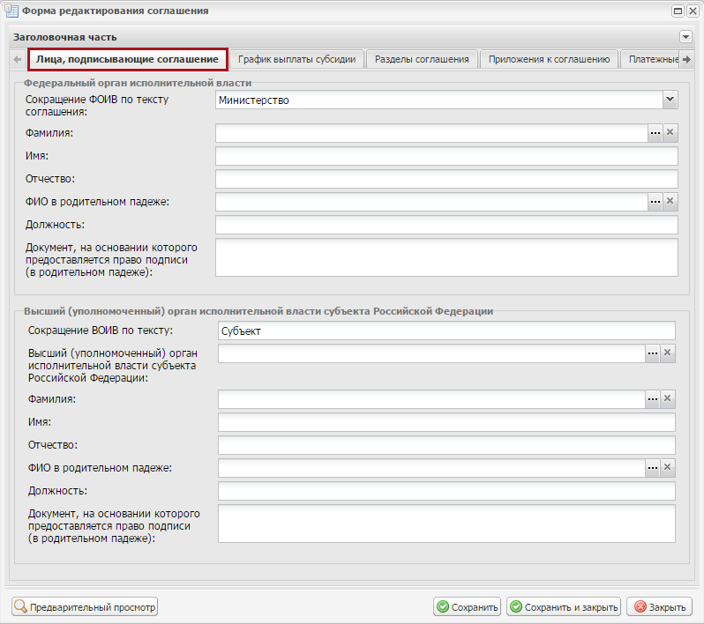
Рисунок 90. Вкладка «Лица, подписывающие соглашение»
Во вкладке «Лица, подписывающие соглашение» в области «Федеральный орган исполнительной власти» поле «Сокращение ФОИВ по тексту соглашения» заполняется автоматически и при необходимости редактируется выбором значения из раскрывающегося списка (Рисунок 90).
Поле «Фамилия» заполняется выбором значения из справочника.
Поля «Имя» и «Отчество» заполняются автоматически после заполнения поля «Фамилия».
Поле «ФИО в родительном падеже» заполняется автоматически и при необходимости редактируется нажатием на кнопку .
Поля «Должность» и «Документ, на основании которого предоставляется право подписи (в родительном падеже)» заполняются автоматически после заполнения поля «Фамилия».
Поля области «Высший (уполномоченный) орган исполнительной власти субъекта Российской Федерации», кроме поля «Высший (уполномоченного) орган исполнительной власти субъекта Российской Федерации» заполняются аналогично описанию выше.
Поле «Высший (уполномоченного) орган исполнительной власти субъекта Российской Федерации» заполняется выбором значения из справочника.
Важно! Поля «Фамилия», «Должность» и «Документ, на основании которого предоставляется право подписи (в родительном падеже)» обязательны для заполнения.
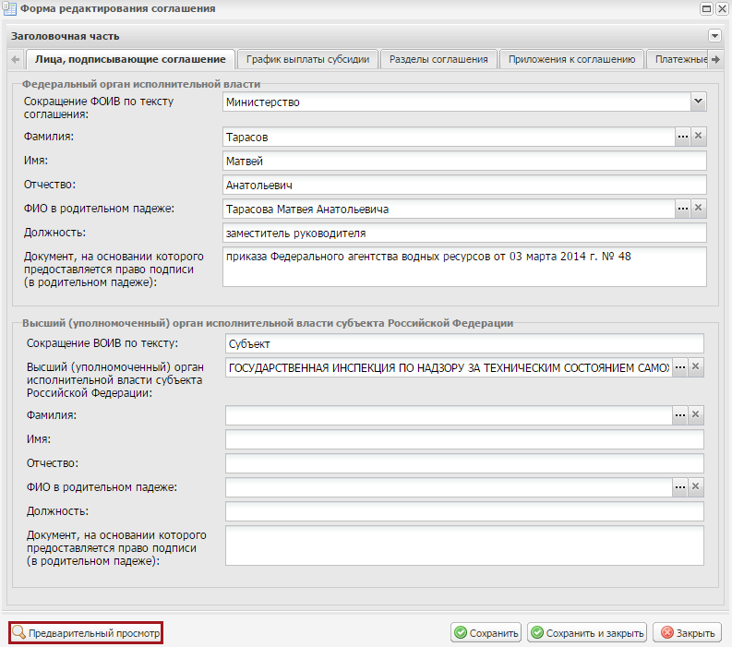
Рисунок 91. Кнопка «Предварительный просмотр»
Для того чтобы предварительно просмотреть соглашение, необходимо нажать на кнопку «Предварительный просмотр» (Рисунок 91). В результате для просмотра откроется документ соглашения с расширением *.pdf.
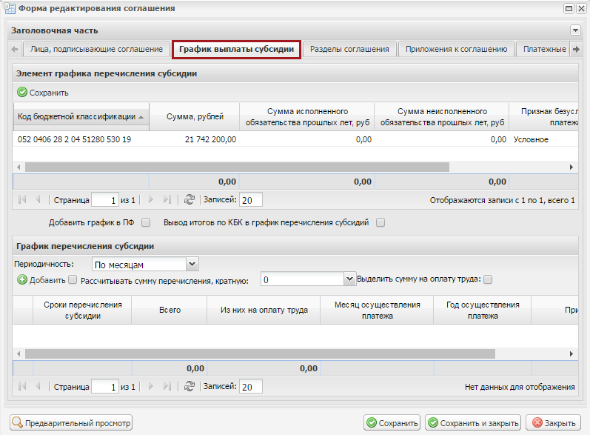
Рисунок 92. Вкладка «График выплаты субсидии»
Во вкладке «График выплаты субсидии» отображается график выплаты субсидии, сформированный на основании шаблона соглашений, работа с которым описана в п.п. 2 настоящего руководства пользователя (Рисунок 92).
Поле «Признак безусловности платежа» заполняется автоматически и редактируется выбором значения из раскрывающегося списка.
Поле «Аналитический код цели» заполняется вручную с клавиатуры.
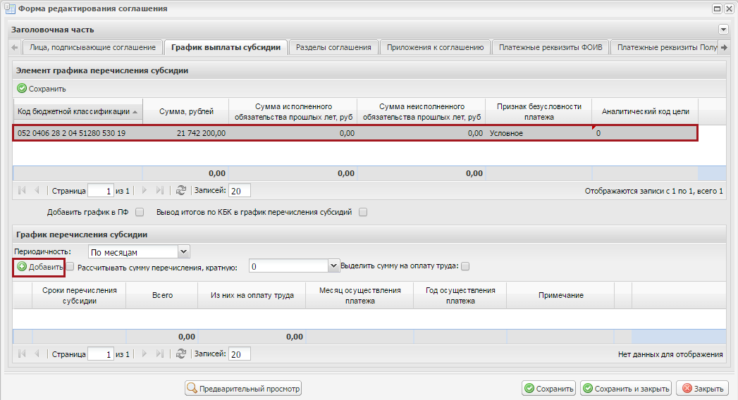
Рисунок 93. Добавление графика перечисления субсидии
Для добавления графика перечисления субсидии необходимо выделить соответствующую строку в области «Элемент графика перечисления субсидии» и нажать на кнопку «Добавить» в области «График перечисления субсидии» (Рисунок 93).
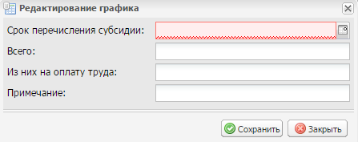
Рисунок 94. Окно «Редактирование графика»
В открывшемся окне «Редактирование графика» поле «Срок перечисления субсидии» заполняется выбором значения из календаря (Рисунок 94).
Важно! Поле «Срок перечисления субсидии» обязательно для заполнения.
Поля «Всего», «Из них на оплату труда» и «Примечание» заполняются вручную с клавиатуры.
Примечание. Поле «Из них на оплату труда» доступно для заполнения, если в поле «Выделить сумму на оплату труда» окна «Форма редактирования соглашения» установлена «галочка».
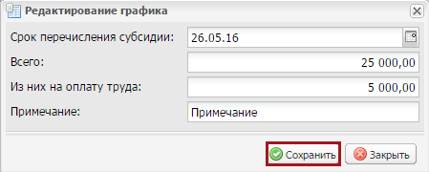
Рисунок 95. Кнопка «Сохранить»
Для сохранения графика перечисления субсидии необходимо нажать на кнопку «Сохранить» (Рисунок 95).
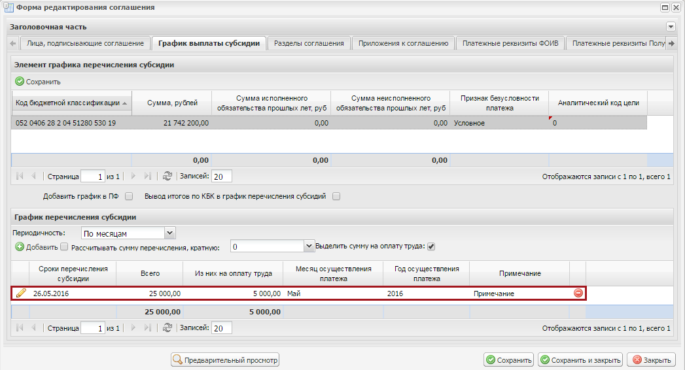
Рисунок 96. Новая строка
В результате в области «График перечисления субсидии» окна «Форма редактирования соглашения» добавится новая строка (Рисунок 96).
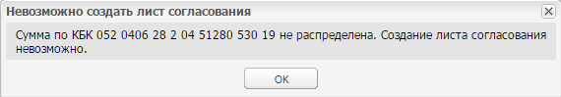
Рисунок 97. Системное сообщение
Примечание. В случае если во вкладке «График выплаты субсидии» по соответствующему КБК сумма распределена не полностью, то при формировании листа согласования выводится соответствующее системное сообщение (Рисунок 97).
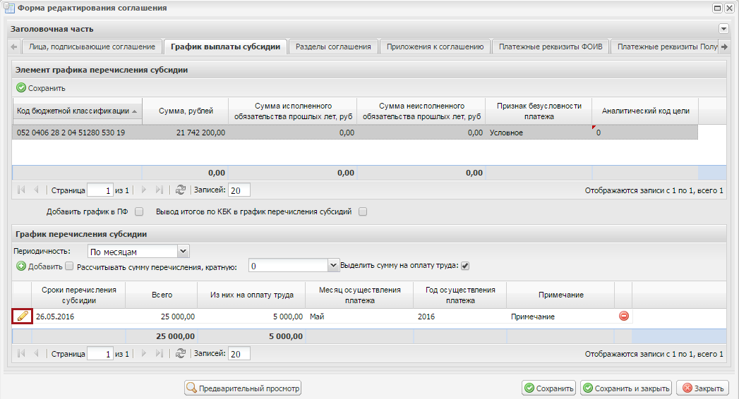
Рисунок 98. Кнопка «Редактировать»
Для редактирования графика перечисления субсидии необходимо нажать на кнопку «Редактировать» напротив соответствующей строки (Рисунок 98).
В результате откроется окно «Редактирование графика», поля которого редактируются аналогично описанию выше.
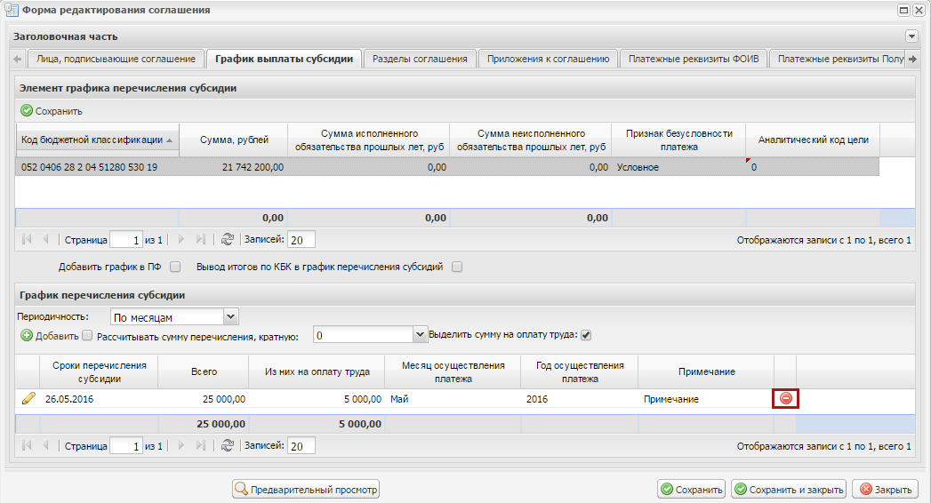
Рисунок 99. Кнопка «Удалить»
Для удаления графика перечисления субсидии необходимо нажать на кнопку «Удалить» напротив соответствующей строки (Рисунок 99).
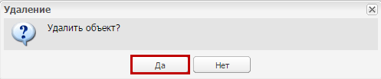
Рисунок 100. Кнопка «Да»
В открывшемся окне «Удаление» необходимо нажать на кнопку «Да» (Рисунок 100).
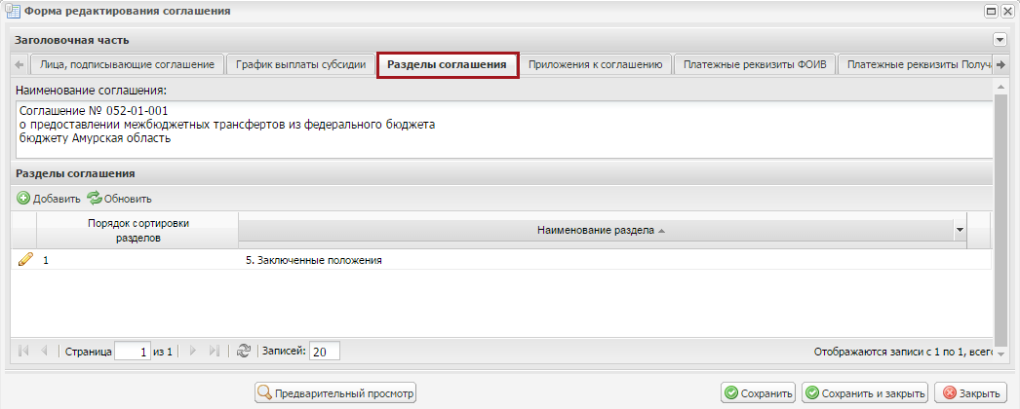
Рисунок 101. Вкладка «Разделы соглашения»
Во вкладке «Разделы соглашения» данные формируются автоматически на основании выбранного шаблона при формировании проекта соглашения (Рисунок 101).
Поле «Наименование соглашения» заполняется автоматически и доступно для редактирования вручную с клавиатуры.
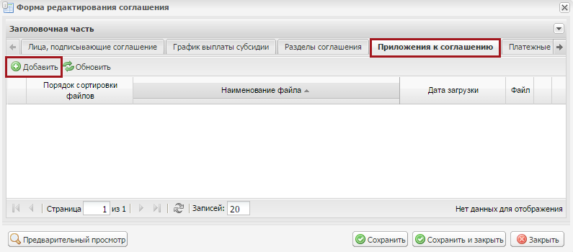
Рисунок 102. Вкладка «Приложения к соглашению»
Для добавления приложений к соглашению во вкладке «Приложения к соглашению» необходимо нажать на кнопку «Добавить» (Рисунок 102).
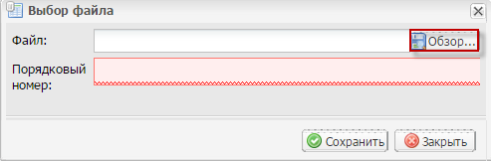
Рисунок 103. Окно «Выбор файла»
В открывшемся окне выбора файла с приложением к соглашению необходимо нажать на кнопку «Обзор» (Рисунок 103).
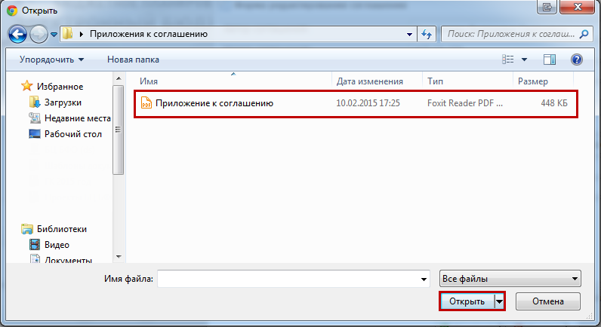
Рисунок 104. Окно выбора файла
Далее в окне обзора необходимо выбрать файл расширением *.pdf и нажать на кнопку «Открыть» (Рисунок 104).
В окне «Выбор файла» поле «Порядковый номер» заполняется вручную с клавиатуры.
Важно! Поле «Порядковый номер» обязательно для заполнения.
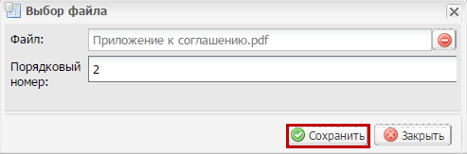
Рисунок 105. Окно «Выбор файла»
Для сохранения введенных данных в окне «Выбор файла» необходимо нажать на кнопку «Сохранить» (Рисунок 105).
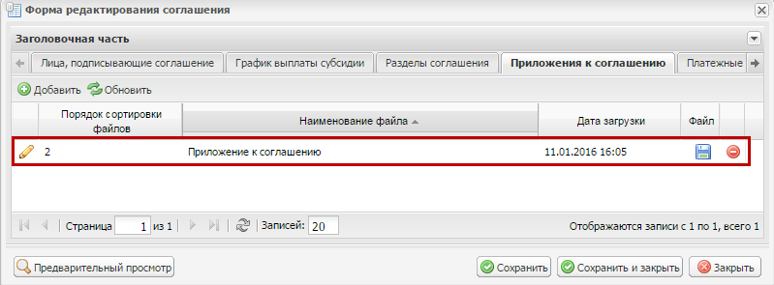
Рисунок 106. Новое приложение к соглашению
В результате во вкладке «Приложения к соглашению» добавится новое приложение к соглашению (Рисунок 106).
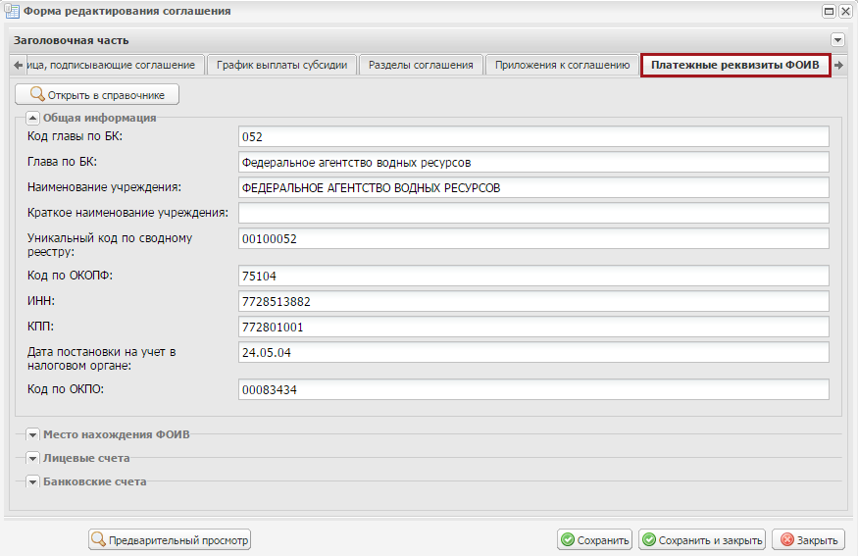
Рисунок 107. Вкладка «Платежные реквизиты ФОИВ»
Поля вкладки «Платежные реквизиты ФОИВ», кроме поля «Лицевой счет» и «Расчетный счет», заполняются автоматически и недоступны для редактирования (Рисунок 107).
Поля «Лицевой счет» и «Расчетный счет» заполняется выбором значения из справочника.
Важно! Поля «Лицевой счет» и «Расчетный счет» обязательны для заполнения.
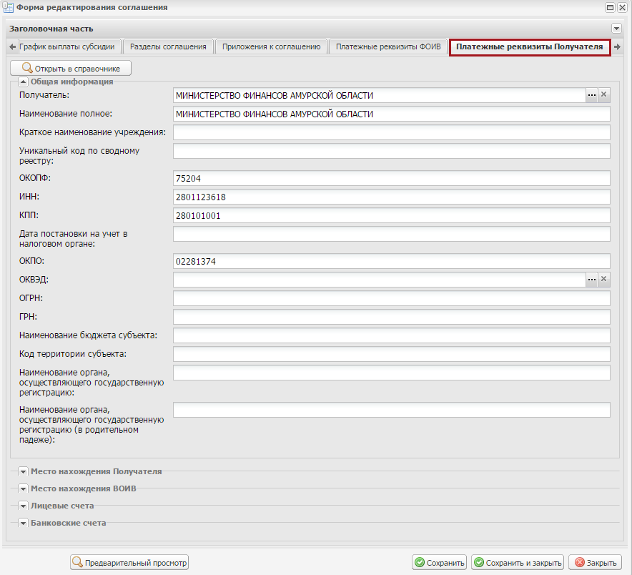
Рисунок 108. Вкладка «Платежные реквизиты Получателя»
Во вкладке «Платежные реквизиты Получателя» поле «Получатель» заполняется автоматически и редактируется выбором значения из справочника (Рисунок 108).
Поля «Наименование полное», «Краткое наименование учреждения», «Уникальный код по сводному реестру», «ОКОПФ», «ИНН», «КПП», «Дата постановки на учет в налоговом органе» и «ОКПО» заполняются автоматически и недоступны для редактирования.
Поле «ОКВЭД» заполняется выбором значения из справочника.
Важно! Поле «ОКВЭД» обязательно для заполнения.
Поле «ОГРН» заполняется автоматически и недоступно для редактирования.
Поле «ГРН» заполняется вручную с клавиатуры.
Поля «Наименование бюджета субъекта» и «Код территории субъекта» заполняются автоматически и недоступны для редактирования.
Поля «Наименование органа, осуществляющего государственную регистрацию» и «Наименование органа, осуществляющего государственную регистрацию (в родительном падеже)» заполняются вручную с клавиатуры.
Поля области «Место нахождения Получателя» заполняются автоматически и недоступны для редактирования.
Поля области «Место нахождения ВОИВ» заполняются автоматически и недоступны для редактирования.
Далее необходимо заполнить поля области «Лицевые счета».
Поле «Номер лицевого счета» заполняется выбором значения из справочника.
Важно! Поле «Номер лицевого счета» обязательно для заполнения.
Поле «Наименование ТОФК» заполняется автоматически после заполнения поля «Номер лицевого счета» и недоступно для редактирования.
Далее необходимо заполнить поля области «Банковские счета».
Поле «Наименование банка» заполняется автоматически и недоступно для редактирования.
Поле «Расчетный счет» заполняется выбором значения из справочника.
Поля «БИК» и «Корреспондентский счет» заполняются автоматически и недоступны для редактирования.
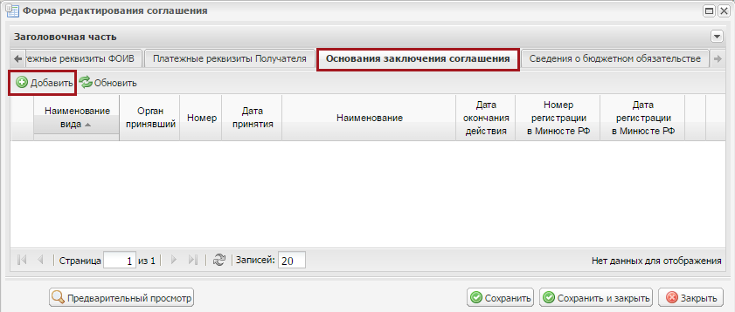
Рисунок 109. Вкладка «Основания заключения соглашения»
При создании проекта соглашения/допсоглашения данные вкладки «Основание заключения соглашения» копируются из соответствующего шаблона. В случае если соглашение имеет статус «Черновик», при необходимости возможно добавить основание заключения соглашения нажатием на кнопку «Добавить» (Рисунок 109).
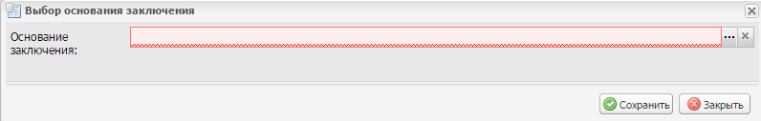
Рисунок 110. Окно «Выбор основания заключения»
В открывшемся окне «Выбор основания заключения» поле «Основание заключения» заполняется выбором значения из справочника «Основания заключения соглашения» (Рисунок 110).
Добавление записей в справочник «Основания заключения соглашения» осуществляется в разделе «Основания заключения соглашения».
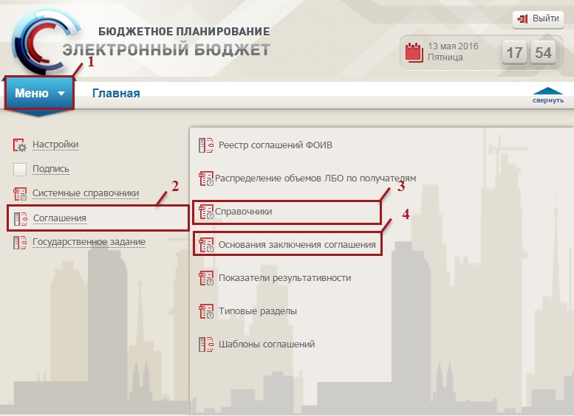
Рисунок 111. Переход в реестр «Основания заключения соглашения»
Для перехода в реестр «Основания заключения соглашения» необходимо (Рисунок 111):
- выбрать вкладку «Меню»;
- выбрать раздел «Соглашения»;
- выбрать подраздел «Справочники»;
- открыть пункт «Основания заключения соглашения».
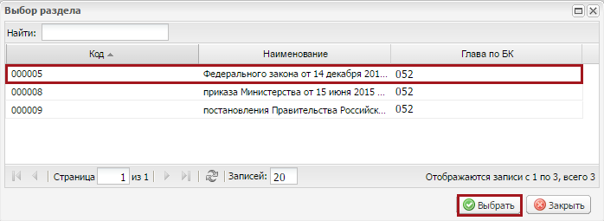
Рисунок 112. Кнопка «Выбрать»
В открывшемся окне «Выбор раздела» отображаются данные из вкладки «Основание заключения соглашения» шаблона соглашения, работа с которым описана в п.п. 2 настоящего руководства пользователя.
Для добавления основания заключения соглашения необходимо выделить соответствующую строку и нажать на кнопку «Выбрать» (Рисунок 112).
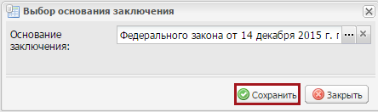
Рисунок 113. Кнопка «Сохранить»
Для сохранения введенных данных необходимо нажать на кнопку «Сохранить» (Рисунок 113).
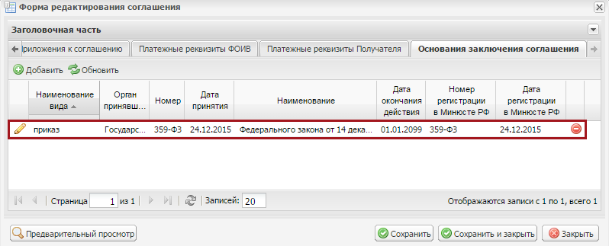
Рисунок 114. Новая строка во вкладке
В результате во вкладке «Основания заключения соглашения» добавится новая строка (Рисунок 114).
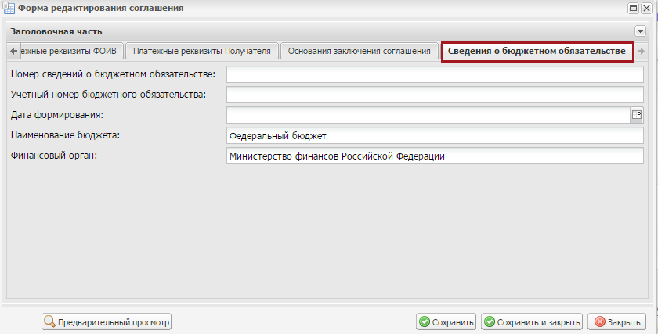
Рисунок 115. Вкладка «Сведения о бюджетном обязательстве»
Во вкладке «Сведения о бюджетном обязательстве» поля «Номер сведений о бюджетном обязательстве» и «Учетный номер бюджетного обязательства» заполняются вручную с клавиатуры (Рисунок 115).
Поле «Дата формирования» заполняется выбором значения из календаря.
Поля «Наименование бюджета» и «Финансовый орган» заполняются автоматически и недоступны для редактирования.
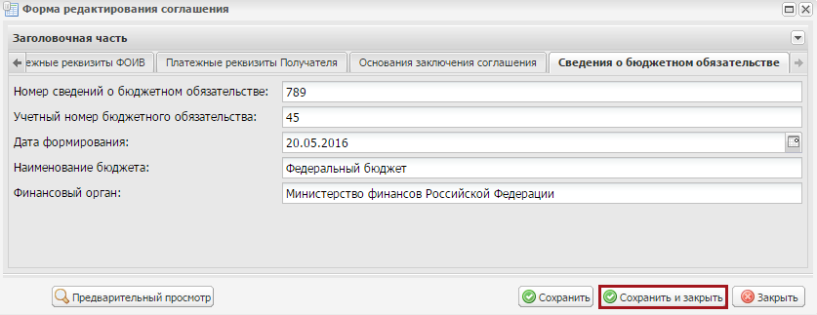
Рисунок 116. Кнопка «Сохранить и закрыть»
Для сохранения внесенных изменений необходимо нажать на кнопку «Сохранить и закрыть» (Рисунок 116).
Согласование соглашения проходит по алгоритму, который описан в документе «Руководство пользователя по согласованию документов в подсистеме бюджетного планирования государственной интегрированной информационной системы управления общественными финансами «Электронный бюджет».
После успешного согласования соглашение будет направлено получателю на согласование и подписание.

Подписание соглашения
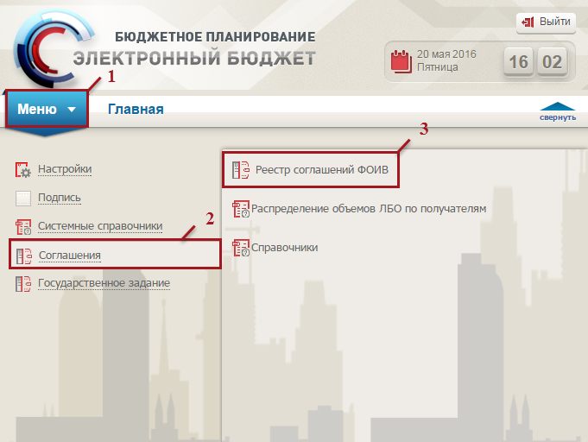
Рисунок 117. Переход в реестр соглашений ФОИВ
Для перехода в реестр соглашений ФОИВ необходимо (Рисунок 117):
- выбрать вкладку «Меню» (1);
- выбрать раздел «Соглашения» (2);
- выбрать подраздел «Реестр соглашений ФОИВ» (3).
Для начала подписания соглашения, необходимо сформировать резолюцию.
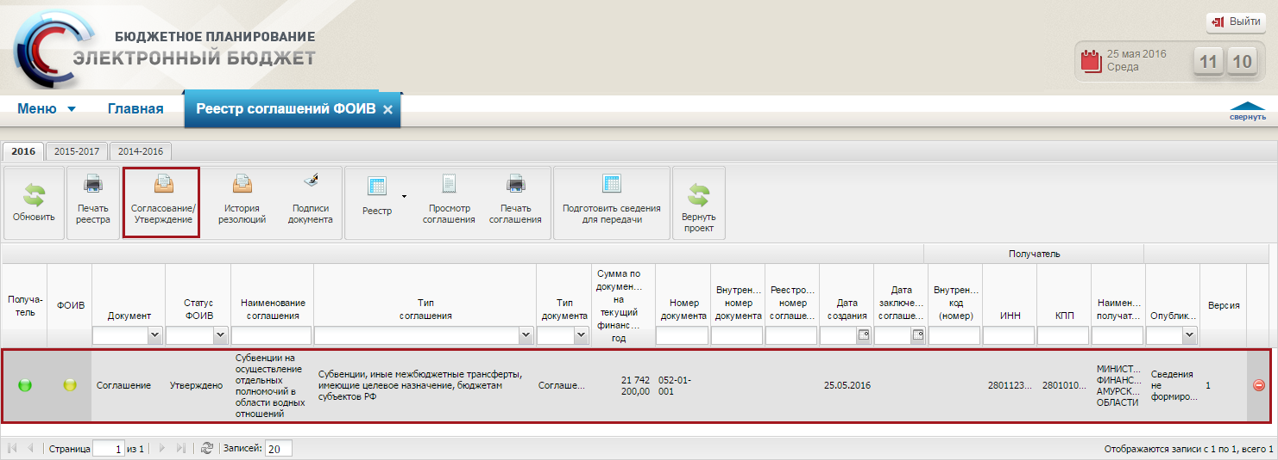
Рисунок 118. Кнопка «Согласование/Утверждение»
Для формирования резолюции необходимо выделить соответствующую строку одним нажатием левой кнопки мыши и нажать на кнопку «Согласование/Утверждение» (Рисунок 118).
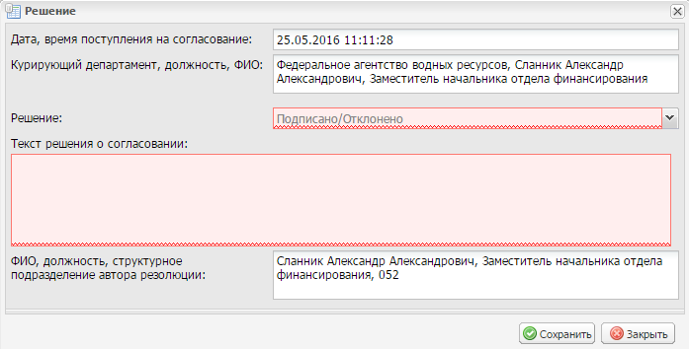
Рисунок 119. Окно «Решение»
В результате откроется окно решения о согласовании (Рисунок 119).
В поле «Решение» необходимо выбрать значение «Подписано» или «Отклонено» из раскрывающегося списка нажатием на кнопку .
Важно! Поле «Решение» обязательно для заполнения.
Поле «Текст решения о согласовании» заполняется вручную.
Важно! Поле «Текст решения о согласовании» обязательно для заполнения, если в поле «Решение» выбрано значение «Отклонено».
Поле «ФИО, должность, структурное подразделение автора резолюции» заполняется автоматически.
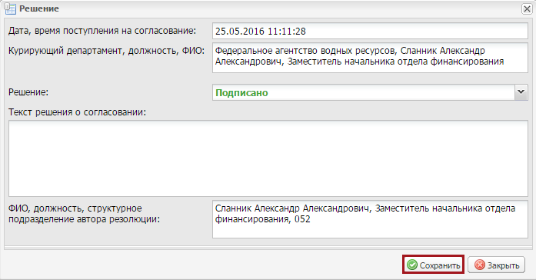
Рисунок 120. Кнопка «Сохранить»
После заполнения полей необходимо нажать на кнопку «Сохранить» (Рисунок 120).
Согласование резолюции проходит по стандартному алгоритму согласования в Системе, описанного в «Руководстве пользователя по согласованию документов при работе с подсистемой бюджетного планирования государственной интегрированной информационной системы управления общественными финансами «Электронный бюджет».
Для подписания резолюции необходимо провести процедуру согласования и утверждения, после которой откроется окно подписания.
В окне «Документ для подписи» необходимо проверить корректность представленных данных.
Если при проверке документа ошибки не обнаружены, необходимо нажать на кнопку «Подписать».
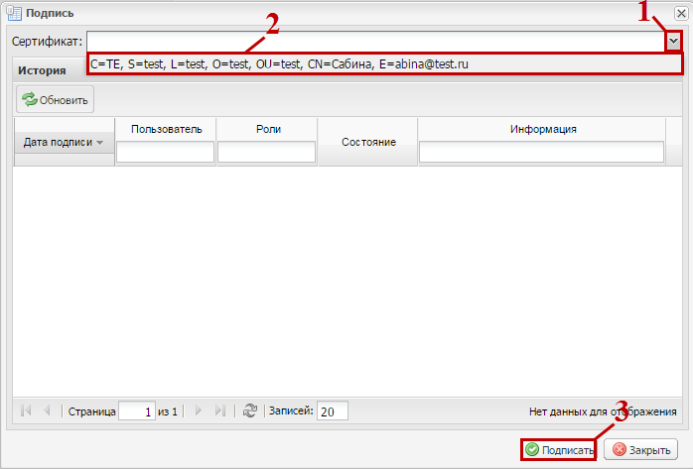
Рисунок 121. Выбор сертификата
Далее в открывшемся окне «Подпись» необходимо нажать на кнопку (1), выбрать из раскрывающегося списка соответствующий сертификат одним нажатием левой кнопки мыши (2) и нажать кнопку «Подписать» (3) (Рисунок 121).
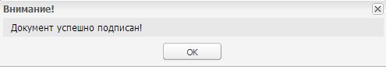
Рисунок 122. Системное сообщение
После этого выводится системное сообщение о том, что документ успешно подписан (Рисунок 122).
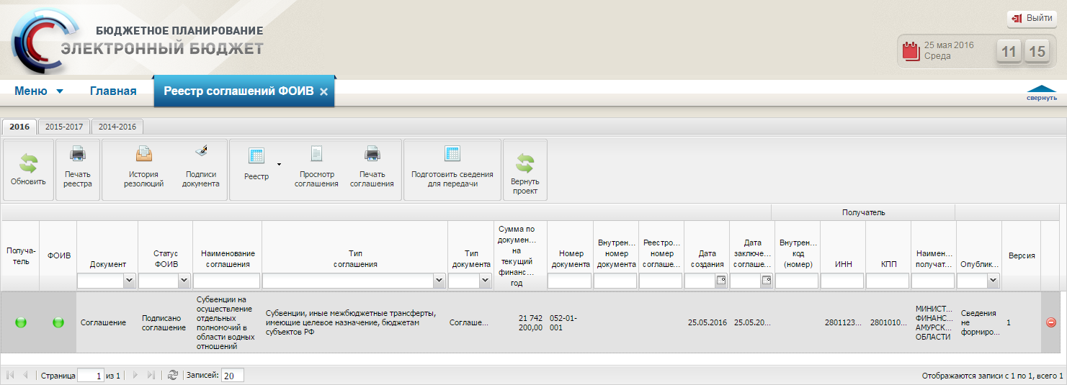
Рисунок 123. Строка со статусом «Подписано соглашение»
После этого документ перейдет в статус «Подписано соглашение» и индикатор согласования в графе «ФОИВ» отобразится зеленым цветом (Рисунок 123).
Для формирования сведений, включаемых в реестр соглашений, необходимо нажать «Подготовить сведения для передачи».
В результате сформируется файл в соответствии с требованиями к форматам передачи данных для реестра соглашений.

